ANALISIS PEMANFAATAN LABORATORIUM IPA DALAM PEMBELAJARAN FISIKA TINGKAT SMP DI KOTA SEMARANG

Skripsi

Diajukan untuk Memenuhi Sebagian Syarat

Memperoleh Gelar Sarjana S1 dalam Ilmu Pendidikan Fisika

BAGAS IBNU SETIAJI NIM: 1403066054

FAKULTAS SAINS DAN TEKNOLOGI UNIVERSITAS ISLAM NEGERI WALISONGO SEMARANG
2020

PERNYATAAN KEASLIAN

Yang bertandatangan di bawah ini:
Nama : Bagas Ibnu Setiaji
NIM : 1403066054
Jurusan : Pendidikan Fisika
Menyatakan bahwa skripsi yang berjudul:
ANALISIS PEMANFAATAN LABORATORIUM IPA DALAM PEMBELAJARAN FISIKA TINGKAT SMP DI KOTA SEMARANG
Secara keseluruhan adalah hasil penelitian/karya saya sendiri, kecuali bagian tertentu yang dirujuk sumbernya.

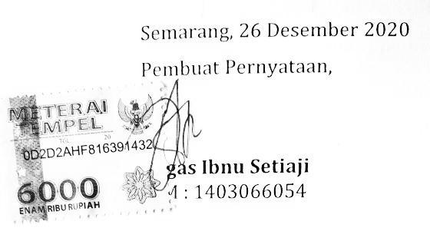

KEMENTERIAN AGAMA REPUBLIK INDONESIA UNIVERSITAS ISLAM NEGERI WALISONGO SEMARANG FAKULTAS SAINS DAN TEKNOLOGI
Jl. Dr. Hamka Kampus 2 Ngaliyan Semarang 50185 (024) 76433366

PENGESAHAN
Naskah skripsi berikut ini:
Judul : ANALISIS PEMANFAATAN LABORATORIUM IPA DALAM PEMBELAJARAN FISIKA TINGKAT SMP DI KOTA SEMARANG
Penulis : Bagas Ibnu Setiaji
NIM : 1403066054
Jurusan : Pendidikan Fisika
Telah dimunaqosyahkan oleh Dewan Penguji Fakultas Sains dan Teknologi UIN Walisongo dan dapat diterima sebagai salah satu syarat memperoleh gelar sarjana dalam Ilmu Pendidikan Kimia.

Semarang, 26 Desember 2020
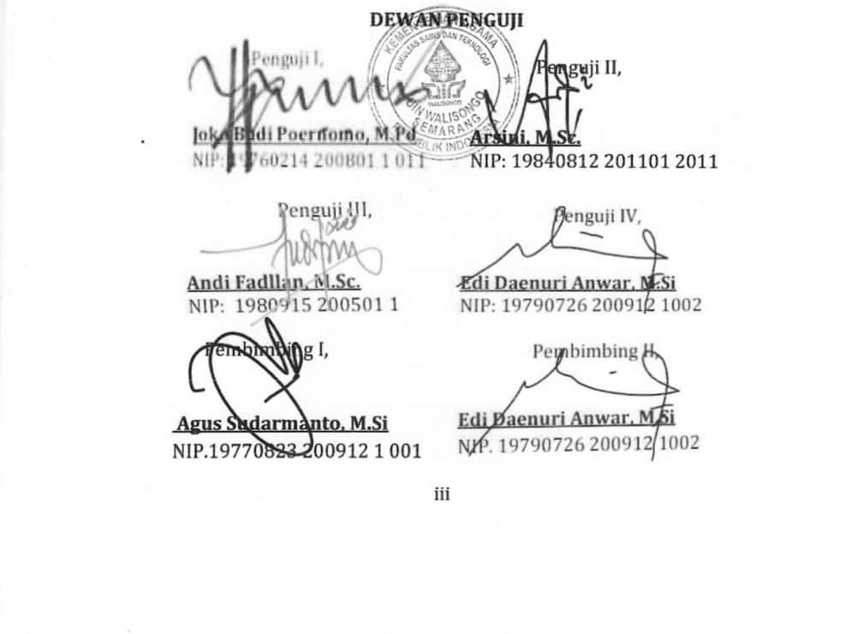

NOTA DINAS

Semarang, 26 Desember 2020

Kepada
Yth. Dekan Fakultas Sains dan Teknologi
UIN Walisongo di Semarang

Assalamu’alaikum warahmatullahi wabarakatuh.

Dengan ini diberitahukan bahwa saya telah melakukan bimbingan, arahan dan koreksi naskah skripsi dengan:
Judul : ANALISIS PEMANFAATAN LABORATORIUM IPA DALAM PEMBELAJARAN FISIKA TINGKAT SMP DI KOTA SEMARANG
Penulis : Bagas Ibnu Setiaji
NIM : 1403066054
Jurusan : Pendidikan Fisika
Saya memandang bahwa skripsi tersebut sudah dapat diajukan kepada Fakultas Sains dan Teknologi UIN Walisongo untuk diujikan dalam sidang munaqasyah.

Wassalamu’alaikum warahmatullahi wabarakatuh.

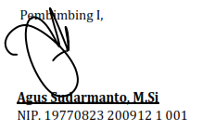
NOTA DINAS

Semarang, 26 Desember 2020

Kepada
Yth. Dekan Fakultas Sains dan Teknologi
UIN Walisongo di Semarang

Assalamu’alaikum warahmatullahi wabarakatuh.

Dengan ini diberitahukan bahwa saya telah melakukan bimbingan, arahan dan koreksi naskah skripsi dengan:
Judul : ANALISIS PEMANFAATAN LABORATORIUM IPA DALAM PEMBELAJARAN FISIKA TINGKAT SMP DI KOTA SEMARANG
Penulis : Bagas Ibnu Setiaji
NIM : 1403066054
Jurusan : Pendidikan Fisika
Saya memandang bahwa skripsi tersebut sudah dapat diajukan kepada Fakultas Sains dan Teknologi UIN Walisongo untuk diujikan dalam sidang munaqasyah.

Wassalamu’alaikum warahmatullahi wabarakatuh.

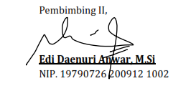

ABSTRAK

Judul : ANALISIS PEMANFAATAN LABORATORIUM IPA DALAM PEMBELAJARAN FISIKA TINGKAT SMP DI KOTA SEMARANG
Nama : Bagas Ibnu Setiaji

NIM : 1403066054

Laboratorium adalah tempat yang dilengkapi sarana/prasarana serta bahan penunjang kegiatan praktikum guna memperoleh pemahaman konsep yang maksimal. Tujuan dari penelitian ini, yaitu:
1) Mengetahui penerapan laboratorium IPA dalam pembelajaran fisika tingkat SMP di Kota Semarang, 2) Mengetahui faktor yang mempengaruhi pemanfaatan laboratorium IPA. Penelitian ini merupakan penelitian deksriptif kualitatif tentang analisis pemanfaatan laboratorium IPA dalam pembelajaran fisika tingkat SMP di Kota Semarang, dengan data berupa hasil observasi, dokumentasi, wawancara, dan angket dari guru IPA. Hasil penelitian pada penelitian ini adalah: 1) Pemanfaatan laboratorium IPA dalam pembelajaran fisika tingkat SMP di Kota Semarang sudah cukup baik. Guru IPA sudah memanfaatkan laboratorium IPA untuk menunjang pemahaman konsep fisika kepada siswa, 2) Faktor yang mempengaruhi pemanfaatan laboratorium IPA diantaranya adalah faktor guru, serta sarana dan prasarana.

Kata kunci : Laboratorium, IPA, pembelajaran fisika.

KATA PENGANTAR

Bismillahhirrahmanirrahim,

Alhamdulillah, segala puji kepada Allah Subhanahu Wa Ta’ala yang telah memberikan rahmat, hidayah dan inayah-Nya kepada penulis, sehingga penulis dapat menyelesaikan skripsi yang berjudul “Analisis Pemanfaatan Laboratorium IPA dalam Pembelajaran Fisika Tingkat SMP di Kota Semarang”. Shalawat serta salam kita haturkan kepada Nabi Muhammad Shalallahu Alaihi Wasallam, semoga kita dapat mendapatkan syafaatnya. Aamiin.
Dengan kerendahan hati dan penuh kesadaran, penulis menyadari bahwa skripsi ini tidak akan terselesaikan tanpa adanya motivasi dan bantuan dari berbagai pihak baik secara langsung maupun tidak langsung. Oleh karena itu penulis mengucapkan terimakasih kepada:
1. Prof. Dr. Imam Taufiq, M.Ag. sebagai Rektor UIN Walisongo Semarang.
2. Dr. H. Ismail, M.Ag. selaku Dekan Fakultas Sains dan Teknologi
UIN Walisongo Semarang.
3. Joko Budi Poernomo, M.Pd. selaku Ketua Jurusan Pendidikan Fisika.
4. Agus Sudarmanto, M.Si. selaku Dosen Pembimbing I yang telah bersedia meluangkan waktu, tenaga dan pikiran untuk memberikan bimbingan dan pengarahan, sehingga skripsi ini dapat terselesaikan.
5. Edi Daenuri Anwar, M.Si. selaku Dosen Pembimbing II yang telah bersedia meluangkan waktu, tenaga dan pikiran untuk memberikan bimbingan dan pengarahan, sehingga skripsi ini dapat terselesaikan.
6. Arsini, M.Sc. selaku wali dosen yang telah memberikan motivasi dan saran kepada penulis.
7. Segenap dosen, staf pengajar, pegawai dan seluruh civitas akademika di lingkungan Fakultas Sains dan Teknologi UIN Walisongo Semarang.
8. Kepala, guru, dan staff SMP Negeri 09 Kota Semarang.
9. Kepala, guru, dan staff SMP Negeri 14 Kota Semarang.
10. Kepala, guru, dan staff SMP Negeri 15 Kota Semarang.
11. Kepala, guru, dan staff SMP Negeri 22 Kota Semarang.
12. Kepala, guru, dan staff SMP Negeri 34 Kota Semarang.
13. Kepala, guru, dan staff SMP Negeri 42 Kota Semarang.
14. Bapak Bagus Sugiarto dan Ibu Nur Rochmah tercinta, yang senantiasa memberi semangat, kasih sayang dan doa kepada penulis.
15. Adek Annisa Rachma Indriani, yang selalu menjadi tempat berkeluh kesah dan selalu memberi doa, semangat kepada penulis.
16. Bapak Samsi dan Ibu Kasini tercinta, orangtua selama mengabdi di Nogosaren.
17. Pakdhe Muhammad Ridwan, S.Pd yang selalu menjadi mentor terbaik, selalu memberi support dan motivasi.
18. Teman-teman seperjuangan “Majlis Mabar wa Rankediyah Tikus” (Umam, Anggit, Muiz, Hikam, Anto, Ucup, Nopal dan Qomar) yang selalu menjadi kawan terbaik dalam suka maupun duka.19. Teman-teman Pendidikan Fisika 2014B dan Pendidikan Fisika Angkatan 2014 yang telah memberikan motivasi dan kontribusi kepada penulis.
20. Teman-teman Posko Al Ngapakiyah 69 Desa Nogosaren, Kec Getasan, Kab Semarang.
21. Daba-Daba Squad PPL MA Uswatun Hasanah Semarang yang telah memberikan dukungan kepada penulis.
22. Rekan Berkemajuan Pimpinan Cabang Pemuda Muhammadiyah Kec Pedurungan dan BPO KOKAM Surya Majapahit, yang selalu mendukung penulis.
23. Rekan Majlis Baitul Alim Alumni Rohani Islam SMA Negeri 11 Semarang yang selalu mendukung penulis.
24. Semua pihak yang telah membantu terselesaikannya skripsi ini yang tidak dapat penulis sebut satu per satu.
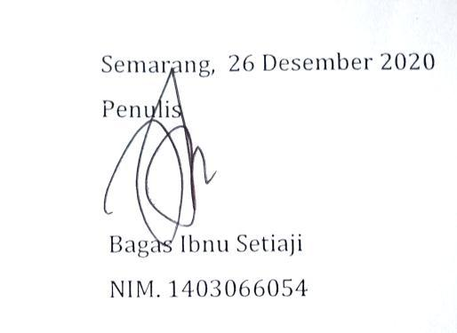
Kepada mereka semua, penulis hanya bisa mengucapkan terimakasih dan do’a terbaik bagi mereka. Penulis berharap penelitian ini dapat bermanfaat bagi pengembangan ilmu pengetahuan, pembaca dan masyarakat

DAFTAR ISI
Halaman
HALAMAN JUDUL i
HALAMAN KEASLIAN ii
HALAMAN PENGESAHAN iii
HALAMAN NOTA DINAS iv
HALAMAN ABSTRAKSI vi
KATA PENGANTAR vii
DAFTAR ISI x
DAFTAR TABEL xiii
DAFTAR LAMPIRAN xiv
BAB I : PENDAHULUAN
A. LATAR BELAKANG 1
B. RUMUSAN MASALAH 4
C. TUJUAN PENELITIAN 5
D. MANFAAT PENELITIAN 5
BAB II : LANDASAN TEORI
A. DESKRIPSI TEORI
1. LABORATORIUM 6
2. FUNGSI LAB DALAM PEMBELAJARAN 7
B. KAJIAN PUSTAKA 12
BAB III : METODE PENELITIAN
A. JENIS PENELITIAN 13
B. WAKTU DAN TEMPAT PENELITIAN 14
C. SUMBER DAN DATA PENELITIAN 14
D. FOKUS PENELITIAN 14
E. POPULASI DAN SAMPEL PENELITIAN 15
F. TEKNIK PENGUMPULAN DATA 16
G. TEKNIK ANALISIS DATA 16
BAB IV : HASIL DAN PEMBAHASAN
A. DESKRIPSI UMUM
1. DISKRIPSI SEKOLAH 20
2. KONDISI LABORATORIUM IPA 22
3. PENILAIAN GURU IPA 23
B. DESKRIPSI DATA HASIL PENELITIAN DAN PEMBAHASAN
1. PEMANFAATAN SARANA LABORATORIUM 25
a. SMP NEGERI 9 SEMARANG 26
b. SMP NEGERI 14 SEMARANG 28
c. SMP NEGERI 15 SEMARANG 31
d. SMP NEGERI 22 SEMARANG 33
e. SMP NEGERI 34 SEMARANG 36
f. SMP NEGERI 42 SEMARANG 38
2. FAKTOR YANG MEMPENGARUHI PEMANFAATAN LABORATORIUM IPA 40
a. FAKTOR GURU 41
b. FAKTOR SARANA DAN PRASARANA 43
3. ANALISIS UJI ANGKET GURU IPA 45

BAB V : PENUTUP
KESIMPULAN 48
SARAN 49
PENUTUP 50
DAFTAR PUSTAKA
LAMPIRAN-LAMPIRAN
RIWAYAT HIDUP

DAFTAR TABEL
Tabel Judul Halaman
3.1 Kategori Penilaian Hasil Angket 22
4.1 Data dan Alamat Sekolah 25
4.2 Data Observasi Laboratorium 25
4.3 Data Angket Guru IPA 27
4.4 Data Skor Total Angket Guru IPA 28
4.5 Skor Total Angket Guru IPA 50

DAFTAR LAMPIRAN

Lampiran 1 Surat Penunjukan Dosen Pembimbing

Lampiran 2 Surat Ijin Riset

Lampiran 3 Hasil Observasi Sekolah

Lampiran 4 Hasil Wawancara dengan Guru IPA Lampiran 5 Angket Validasi Guru IPA
Lampiran 6 Surat Telah Melaksanakan Penelitian

Lampiran 7 Daftar Riwayat Hidup

BAB I
PENDAHULUAN

- Latar Belakang

Fisika merupakan cabang ilmu Sains yang mempelajari interaksi fenomena alam. Pembelajaran fisika tidak bisa diperoleh melalui transaksi informasi saja, melainkan melalui proses keterampilan dan pengalaman. Agar siswa lebih terlibat dan merasa termotivasi dalam pembelajaran maka penyampaian dalam pembelajaran harus relevan dengan kehidupan nyata (Karsumi, 2012). Namun dalam kenyataan sering ditemui permasalahan yang menyebabkan siswa terkadang kurang memahami pembelajaran fisika. Persamalahan utama di kalangan siswa adalah sering menganggap mata pelajaran fisika sebagai mata pelajaran tersulit. Beberapa faktor pengahambat siwa ialah faktor internal dan eksternal. Faktor internal meliputi biologis (fisik dan kesehatan), minat, perhatian, dan intelegensi siswa. Faktor eksternal meliputi guru, teman, cara pengajaran, peran orang tua dan keluarga serta lingkungan (Indah, 2014). Disisi lain, konsep-konsep sains yang bersifat fisik sangat sulit untuk dipahami siswa secara teoritik (Wijaya dkk, 2014). Kegiatan laboratorium salah satu sarana yang tepat untuk pembelajaran fisika karena siswa dapat berperan aktif dan mengaplikasikan konsep yang telah mereka dapatkan.

Laboratorium adalah salah satu standar sarana dan prasarana yang harus dipenuhi oleh setiap satuan pendidikan formal. Permendiknas RI Nomor 7 Tahun 2004 disebutkan bahwa komponen fasilitas laboratorium meliputi (1) bangunan/ruang laboratorium, (2) perabot, (3) peralatan pendidikan, (4) alat dan bahan percobaan, (5) media pendidikan, (6) bahan habis pakai, (7) perlengkapan lainnya. Kegiatan laboratorium bagi siswa adalah untuk menerapkan teori, menemukan konsep baru, bersikap ilmiah, dan memecahkan masalah secara rasional (Wahyunidar, 2017). Maka diperlukan pengelolaan laboratorium yang baik agar sisa dan guru dapat melaksanakan percobaan dengan nyaman. Fungsi laboratorium ini digunakan untuk proses pembelajaran dan sebagai sumber belajar. Dengan adanya laboratorium yang memadahi diharapkan proses pembelajaran dapat tersampaikan dengan maksimal.
Kegiatan laboratorium yang dilakukan oleh siswa yaitu dimulai dari pengamatan yang cermat, serta dikaikan dengan teori yang ada. Pemanfaatan laboratorium memberikan pengalaman bagi siswa. Sehingga tujuan pembelajaran fisika dapat digali dan dikembangkan dalam laboratorium. Pemanfaatan laboratorium memeliki beberapa aspek antara lain pemahaman siswa dalam penggunaan alat praktikum, rasional ketersedian alat praktikum dengan jumlah siswa, dan procedural pelaksanaan kegiatan laboratorium.Suatu kegiatan laboratorium bisa dilaksanakan walaupun tanpa adanya alat-alat praktikum seperti biasanya. Namun, dalam proses kegiatan pembelajaran jarang dilaksanakan kegiatan laboratorium (praktikum) dikarenakan alat yang dimiliki oleh sekolah terbatas hanya pada materi-materi tertentu saja.
Keberadaan laboratorium dalam pembelajaran IPA sangatlah penting dalam menunjang pemahaman siswa tentang konsep- konsep yang ada. Khususnya dalam pembelajaran fisika dibutuhkan kegiatan menggunakan alat-alat praktikum agar siswa dapat mengembangkan kreativitas dan ketrampilan siswa. Selain itu laboratorium juga digunakan sebagai sarana pemberi kesempatan bagi siswa untuk melihat, mengamati dan melakukan percobaan secara mandiri. Namun pada kenyataan banyak sekolah yang kurang bahkan belum memanfaatkan laboratorium dalam pembelajaran IPA. Hal tersebut diantaranya diakibatkan oleh tidak memadainya ruang laboratorium, kurangnya alat dan bahan, dan permasalahan pengelolaan laboratorium secara professional. Menurut (Okti, 2019) terkait pemahaman konsep materi IPA, siswa perlu bergerak, menyentuh, mengamati, mengukur, dan melakukan kegiatan secara aktif untuk membuktikan teori yang diperolehnya dengan hal tersebut siswa akan lebih termotivasi untuk mengkaji teori dan rasa keingintahuan mereka akan tumbuh.
Berdasarkan hasil wawancara dengan Bapak M. Ridwan, S.pd tentang pemanfaatan laboratorium disebutkan bahwa laboratorium IPA di SMP Negeri 22 Kota Semarang sudah dimanfaatkan dengan cukup baik, juga sudah dapat membangkitkan minat siswa dikarenakan kejenuhan yang dirasakan ketika pembelajaran di dalam kelas. Namun karena pandemi seperti ini kegiatan laboratorium kosong, digantikan dengan tugas yang dilakukan secara daring oleh guru.
Penelitian yang dilakukan oleh Hikmatul Arifah dengan judul “Keefektifan Penggunaan Laboratorium IPA dalam Mendukung Pembelajaran IPA di SMP Negeri 1 Bancak” dihasilkan kefektifan penggunaan laboratorium IPA di SMP NNegeri 1 Bancak dengan kategori cukup baik dengan presentase 41,6%. Berdasarkan penelitian diatas, peneliti bermaksud melakukan penelitian mengenai “Analisis Pemanfaatan Laboratorium IPA dalam Pembelajaran Fisika tingkat SMP di Kota Semarang.
- Rumusan Masalah

Berdasarkan latar belakang, maka dapat dirumuskan masalah sebagai berikut:
- Bagaimana pemanfaatan laboratorium IPA dalam pembelajaran fisika tingkat SMP di Kota Semarang?
- Apakah faktor yang mempengaruhi pemanfaatan laboratorium IPA?
- Apakah rekomendasi bagi sekolah terkait pemanfaatan laboratorium?

- Tujuan Penelitian

Tujuan dari penelitian ini adalah:
- Mengetahui pemanfaatan laboratorium IPA dalampembelajaran fisika tingkat SMP di Kota Semarang.
2. Mengetahui faktor yang mempengaruhi pemanfaatan laboratorium IPA.
3. Mengetahui rekomendasi bagi sekolah terkait pemanfaatan laboratorium.
- Manfaat Penelitian

- Bagi Siswa
Hasil penelitian diharapkan mampu membantu siswa dalam ketrampilan dan penggunaan alat laboratorium.
- Bagi Guru
Hasil penelitian diharapkan mampu menjadi tolak ukur acuan guur untuk menganalisa penggunaan laboratorium IPA.
- Bagi Sekolah
Hasil penelitian diharapkan mampu membantu sekolah meningkatkan mutu sarana prasarana pembelajaran berbasis laboratorium secara optimal sesuai standar yang diharapkan.
- Bagi Peneliti
Hasil penelitian diharapkan mampu menjadi referensi untuk penelitian tentang pemanfaatan laboratorium dalam pembelajaran IPA.

BAB II
LANDASAN TEORI

- Deskripsi Teori

1. Laboratorium

Kata “laboratorium” berarti tempat bekerja untuk keperluan ilmiah. Para sainstis memerlukan ruangan untuk mengadakan kegiatan sains dan menjadi pusat kegiatan pengamatan dan eksperimen yang merupakan bagian dari pendidikan sains (Nyoman dalam Lestari, 2019)
Menurut Wahyunidar dalam (Sutrisno, 2010) laboratorium adalah suatu tempat yang digunakan untuk kegiatan ilmiah dapat berupa gedung ataupun ruang laboratorium dan juga tempt terbuka seperti kebun, utan dan sebagainya. Perkembangan, keterampilan, sifat dan pengetahuan siswa dapat diperkuat serta ditunjang oleh keberadaan laboratorium. Menurut Imastuti (2016) laboratorium dalam dunia pendidikan juga dapat diartikan sebagai tempat proses belajar mengajar yang menghasikan pengalaman belajar melalui praktikum, observasi gejala secara langsung melalui interaksi alat dan bahan.
Menurut Okti (2019) dalam keberadaan laboratorium sangatlah penting. Labortaorium sebagai wadah siswa untuk membuktikan teori-teori melaluki kegiatan percobaan. Dalam pendidikan sains laboratorium memberikan kemudahan siswa dalam memahami apa yag dipelajari melalui kegiaan praktikum. Kegiatan tersebut meliputi merancang percobaan, merangkai dan menggunakan alat, menganalisis, memprediksi dan kegiatandiskusi siswa meliputi menyampaikan ide, menjawab atau menangapi pertanyaan.
Dari beberapa pengertian diatas dapat diketahui laboratorium adalah tempat yang dilengkapai sarana/prasarana serta bahan penunjang kegiatan praktikum guna memperoleh pemahaman konsep yang maksimal.

2. Fungsi Laboratorium dalam Pembelajaran IPA

Pembelajaran hakikatnya preoses interaksi peserta didik dengan guru dan sumber belajar pada suatu lingkungan pendidikan. Pembelajaran merupakan proses pengembangan potensi dan pembangunan karakter peserta didik sebagai hasil sinergi antara pendidikan yang berlangsung di sekolah, keluarga dan masyarakat (Permendikbud No. 103 Tahun 2014). Pembelajaran merupakan sesuatu hal yang bermafaat dan tidak bisa dipisahkan dalam kehidupan manusia. Dengan proses pembelajaran siswa akan mengalami pengembangan moral, keagaaman, aktivitas dan berbagai pengalaman hasil interaksi peserta didik dan guru.
Salah satu mata pelajaran yang memerlukan kegiatan laboratorium adalah IPA. Menurut Chrisma dalam (Popin, 2010) laboratorium IPA merupakan sarana tempat berlatih siswa melakukan kontak dengan apa yang dia pelajari secara langsung ataupun melakukan kegiatan percobaan. Pelajaran IPA tidaklah cukup disampaikan secara teoritis saja namn diperlukan sarana prasarana yang mendukung seperti laboratorium.
Menurut Imastuti dalam (Wiyanto & Yulianti, 2009) pembelajaran sains termasuk fisika menekankan agar siswa dapat mengembangkan kompetensi dan memahami kondisi di sekitar secara ilmiah. Diperlukan pula objek langsung pengamatan dan interaksi lingkugan belajar serta pemahaman konsep melalui alat peraga fisika.
Pada pembelajaran IPA khususnya fisika, keberadaan laboratorium sangatlah penting. Banyak teori dalam fisika yang dibuktikan serta dimodelkan melalui kegiatan di laboratotium. Kegiatan praktikum memperoleh pengalaman mengidentifikasi masalah nyata, merumusakan operasional, merancang solusi pemecahan, mengimplemntasi serta menganalisis dan mengevaluasi. Menurut Asfia (2019) laboratorium juga digunakan sebagai media pengembangan kompetensi siswa, khususnya terkait meotde ilmiah. Guna membentuk keteramplan dan pengetahuan, pembelajaran IPA tidak hanya dilaksanakan menggunakan metode ceramah saja. Siswa tidak hanya mendengarkan apa yang guru jelaskan namun siswa dituntut aktif dalam kegiatan mandiri untuk mencari tahu kebenaran ilmu yang dipelajarainya. Peraturan Pemaerintah Indonesia Nomor 19 Tahun 2005 tentang Standar Nasional Pendidikan pasal 42 menyatakan:
a) Setiap satuan pendidikan wajib memiliki sarana yang memiliki perabot, peralatan pendidikan, media pendidikan, buk dan sumber belajar lainnya, bahan habis pakai serta perlengkapan lainnya diperlukan dalam menunjang proses pembelajaran yang teratur dan berkelanjutan.
b) Setiap satuan pendidikan wajib memiliki prasarana yang meliputi lahan, ruang kelas, ruang pimpinan satu pendidikan, ruang pendidikan, ruang tatausaha, ruang perpustakaan, runag laboratorium, ruang bengkel kerja, ruang unit produksi, ruang kantin, instalasi daya dan jasa, tempat berolahraga, tempat ibadah, tempat bermain, tempat berkreasi, dan ruang/tempat lain yang diperlukan untuk menunjang proses pembelajaran yang teratur dan berkelanjutan.

Laboratorium dalam proses pembelajaran sebagai wadah siswa menyelesaikan masalah yang diberikan guru, siswa akan dipancing untuk berfikir dan meningkatkan rasa ingin tahu untuk membuktikan suatu teori sains. Serta sebagai media penelitian dalam proses pembelajaran menggunakan alat peraga. Peran ataupun fungsi laboratorium IPA pada dasrnya digunakan untuk menunang kegiatan praktikum siswa guna mengoptimalkan pemahaman tentang mata pelajaran IPA. Berikut beberapa fungsi laboratorium IPA :

a) Memperkuat pemahaman siswa tentang konsep IPA

b) Menumbuhkan minat, inspirasi, motivasi, dan percaya diri dalam pembelajaran IPA
c) Melatih keterampilan ekperimen dan kemampuan siswa dalam menggunakan alat
d) Mengembangkan kemampuan para peneliti untuk membuat judgement dalam penguian teori ataupun ekperimentasi
e) Wadah memperbaiki pendpat yang salah atau miskonsepsi tentang pelajaran atau teori IPA
f) Wahana bagi siswa untuk menumnukan nalar kritis serta sikap ilmiah
g) Mengembangkan kejujuran dan rasa tanggungjawab

h) Melatih merencanakan dan melaksanakan percobaan lebih lanjut dengan menggunakan alat dan bahan yang ada.
Menurut Yasmina (2020), banyak sekolah yang belum memanfaatkan secara optimal laboratorium IPA, padahal siswa akan lebih termotivasi untuk mengkaji teori dan rasa keingintahuan mereka akan tumbuh. Diantara penyebabnya adalah kurangnya minat, pengetahuan pengelolaan dan pemanfaatan serta penggunaan sumber daya yang ada di dalam laboratorium tersebut. Laboratorium IPA dapat digunakan dalam pembelajaran fisika dikarenakan di Sekolah Menegah Pertama penggunaan laboratorium masih menjadi satu dalam mata pelajaran IPA. Ada beberapa tahapan minimal dari Badan Standar Nasional Pendidikan yang harus dipenuhi oleh sekolah agar terpenuhinya tujuan dari pembelajaran IPA. Diantaranya:
- Persiapan adalah kegiatan yang dilakukan pra- praktikum yaitu dengan menyusun jadwal jadwal praktikum, menyiapkan alat dan bahan praktikum, penjelasan materi yang akan dipraktekkan, mejelaskan tujuan dan pengenalan alat dan fungsi.
- Pelaksanan adalah kegiatan dengan memanfaatkan sarana laboratorium yaitu membantu dan mendemonstrasikan kepada siswa tentang penggunaan alat dan bahan, menyediakan dkumen, membimbing siswa dalam percobaan, dan memonitor kegiatan laboratorium.
- Pemakaian adalah bentuk kegiatan pembelajaran melalui sarana prasarana yang ada di dalam laboratorium (media pembelajaran).
- Perawatan adalah upaya menjaga keawetan sarana laboratorium agar dapat dimanfaatkan semaksimal mungkin .
Menurut Badan Akreditasi Nasional SMP/MTs tentang sarana prasarana laboratorium diantaranya harus memenuhi beberapa aspek diantaranya adalah konstruksi stabil dan kokoh, dapat meredam getaran dan kebisingan, tersedianya sanitasi (perairan lancar) dan ventilasi, pencahaayan yang cukup, disertai jalur evakuasi bencana.

- Kajian Pustaka

Penelitian terdahulu tentang Pemanfaatan Laboratorium oleh Nikmatul Arifah dalam skripsi berjudul Keefektifan Penggunaan Laboratorium IPA dalam Mendukung Pembelajaran IPA di SMP Negeri 1 Bancak menyebutkan bahwa alat dan bahan laboratorium IPA di SMP Negeri 1 Bancak memiliki kategori cukup baik dengan presentas 41,6% dan telah sesuai dengan Permendiknas No. 24 Tahun 2007.
Penelitian lain oleh Chrisma Fauzul Mahfudiani tentang Efektivitas Pemanfaatan Laboratorium IPA di SMA Negeri Se-Kabupaten Sleman menyebutkan bahwa efektivitas pemanfaatan laboratorium IPA masuk kategori efektif (80, 3%).

BAB III
METODE PENILITIAN

- Jenis Penelitian

Metode yang digunakan dalam penelitian ini menggunakan pendekatan penelitian deksriptif kualitatif tentang analisis pemanfaatan laboratorium IPA dalam pembelajaran fisika tingkat SMP di Kota Semarang. Menurut Sugiyono (2013) penelitian deskriptif adalah penelitian untuk mengetahui variabe mandiri, baik satu atau lebih tanpa membuat perbandingan atau menghubungkan dengan variable yang lain.
Menurut Sugiyono (2013), pada penelitian kualitatif masalah yang dibawa masih remang-remang, bahkan kompleks dan dinamis. Permasalahan masih bersifat sementara dan akan terus berkembang atau berganti saat kondisi penelitian di lapangan. Penelitian kualitatif selanjuntnya dapat melihat fenomena sesuai apa yang terjadi dan berkembang pada situasi yang diteliti secara lebih luas dan mendalam.

- Waktu dan Tempat Penelitian

Penelitian ini dilaksanakan di 6 SMP Negeri di Kota Semarang dengan pertimbangan sekolah tersebut memiliki laboratorium IPA yang layak digunakan. Diantara sekolah tersebut adalah SMP Negeri 9, 14, 15, 22, 34, dan 42 Kota Semarang.
- Sumber Data Penelitian
Sumber data adalah data penelitian ang diperoleh dari subjek ataupun objek penelitian (Dimyati, 2013). Sumber data penelitian dibedakan menjadi dua, yaitu sumber data primer dan sekunder.
- Data Primer, yaitu data yang didapat langsung dari subjekpenelitian dengan menggunakan teknik pengumpulan data tertentu. Data primer yang diperoleh melalui wawancara dan observasi langsung. Data primer pada penelitian ini adalah guru IPA.
- Data sekunder, yaitu data penunjang yang diperoleh langsung oleh peneliti yang biasanya berbentuk data dokumentasi atau data laporan yang telah tersedia. Data sekunder dalam penelitian ini adalah dokumentasi dan angket.
- Fokus Penelitian

Fokus penelitian adalah permasalahan yang diteliti pada kegiatan penelitian untuk menghindari permasalahan yang kompleks. Tanpa adanya fokus penelitian maka peneliti akan mengalami kesulitan karena banyaknya data yang diperoleh saat penelitian di lapangan. Menurut Azwar (2006), permasalahan yang terlalu luas tidak akan memberikan kesimpulan yang bermakna. Fokus penelitian ini adalah pemanfaatan laboratorium IPA tingkat SMP di Kota Semarang.
- Populasi dan Sampel Penelitian

Populasi adalah wilayah generalisasi yang terdiri atas objek atau subjek dengan kualitas dan karakteristik yan ditetapkan oleh peneliti (Sugiyono, 2016). Populasi yang digunakan dalam penelitian ini adalah laboratorium IPA di 43 SMP Negeri Kota Semarang.
Sampel adalah bagian dari populasi yang diteliti dengan menggunakan teknik tertentu untuk mendapatkan kesimpulan. Sampel yang diambil haruslah bersifat representatif atau mewakili.
Teknik sampling yang digunakan dalam penelitin kali ini menggunakan teknik purposive sampling. Purposive sampling adalah teknik menentukan sampel dengan memperhatikan pertimbangan- pertimbangan, berdasarkan ciri-ciri tertentu (Sugiyono, 2016). Pemilihan 6 sampel pada penelitian ini sesuai dengan arahan prodi karena laboratorium sekolah tersebut memiliki laboratorium IPA, dan memiliki standar yang relative sama, yaitu laboratorium IPA dari SMP Negeri 9, 14, 15, 22, 34, dan 42 Kota Semarang.

- Teknik Pengumpulan Data

Teknik pengumpulan data pada penelitian ini terdiri dari 3 macam yaitu:
- Teknik Angket/kuesioner
Menurut Juliansyah Noor (2011) teknik angket / kuesioner merupakan teknik pengumpulan data yang menyebarkan pertayaan dengan tujuan mendapat respon atau tanggapan dari responden. Checklist, pertanyaan, dan skala merupakan contoh instrumen yang biasa digunakan dalam mengumpulkan data. Terdapat empat komponen inti koesioner, yaitu:
a) Adanya subjek, individu yang melakukan penelitian

b) Adanya ajakan atau permohonan peneliti kepada responden
c) Adanya petunuk pengisian kuesioner

d) Adanya pertanyaan atau pernyataan
Angket yang digunakan pada penelitan kali ini adalah untuk mengetahui respon guru terkait laboratorium IPA. Insrumen angket menggunakan skala Likert dengan skala interval 4 (4, 3, 2, dan 1). Angket yang dibagikan berisi 7 pertanyaan dan dibagikan kepada 6 guru SMP Negeri di Kota Semarang pada 9-27 Oktober 2020.
2) Teknik Observasi

Menurut Burhan Bungin (2005), teknik observasi adalah kemampuan indera manusia untuk melakukan kegiatan pengamatan. Observasi yang dilakukan dengan cara penelitian langsung ke objek yang akan diteliti dan melakukan pengamatan serta penganalisaan terhadap informasi yang dibutuhkan. Observasi tersebut peneliti lakukan pada 9-27 Oktober 2020 di SMP Negeri 9, 14, 15, 22, 34, dan 42 Kota Semarang untuk mengetahui kondisi laboratorium IPA di sekolah tersebut.
3) Teknik Wawancara

19
Teknik wawancara dalah teknik yang digunakan peneliti untuk mendapat keterangan dengan cara bertatap muka dengan responden (Burhan Bungin, 2005). Selain itu, wawancara juga sebagai merupakan pembuktian terhadap informasi yang telah diperoleh sebelumnya (re-cheking).
Jenis wawancara yang dilakukan dalam penelitian ini adalah wawancara terstruktur dengan mengacu pada pedoman wawancara yang sudah disusun sebelumnya. Pedoman wawancara berisi 10 pertanyaan yang diajukan kepada masing- masing guru laboratorium IPA.
Proses wawancara dilaksanakan pada 9-27 Oktober 2020 dengan tujuan untuk mengetahui pemanfaatan laboratorium IPA, kendala yang dihadapi guru maupun siswa ketika melaksanakan pembelajaran di labotorium, maupun proses pembelajaran di sekolah.

- Teknik Analisis Data
Data yang digunkan dalam penelitian ini adalah data kualitatif dan kuantitatif. Data kualitatif merupakan data yang berupa gambar, kalimat ataupun kata. Sedangkan data kuantitatif adalah data berupa angka (Sugiyono: 2014). Data kulitatif diperoleh dari data angket oleh guru IPA. Data yang diperoleh berupa nilai angket oleh guru IPA lalu dikuantitatifkan dengan melalukan ranking. Rerata sebagai berikut :
- Menghitung skor rata-rata dari tiap aspek

Tingkat kelayakan anget dihitung menggunakan presentase. Hasil presentase digunakan untuk memberikan jawaban atas kelayakan aspek yang diteliti. Menurut Arikunto (2012), lembar kelayakan produk menggunakan skala likert dengan persamaan:
21

Dengan:
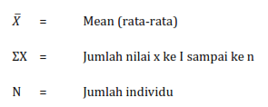

- Mengubah skor rata-rata menjadi data kualitatif
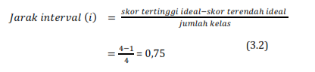
Data kualitatif diperoleh dengan mengubah skor rata-rata menjadi interval kelas, sesuai persamaan:

Sehingga diperoleh kategori penilaian angket sebagaimana berikut:

Tabel 3.1 Kategori Penilaian Hasil Angket

Skor rata-rata | Kategori
$$3,25 ≤\overline{x} 4,00$$ | Sangat Baik
$$2,5 ≤\overline{x} 3,25$$ | Baik
$$1,75 ≤\overline{x} 2,5$$ | Kurang Baik
$$1,00 ≤\overline{x} 1,75$$ | Sangat Kurang Baik
Presentase tingkat kelayakan produk dapat dihitung dengan menggunakan persamaan:
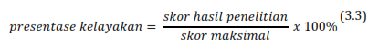

BAB IV
HASIL DAN PEMBAHASAN

- Deskripsi Umum

- Deskripsi Sekolah

Penelitian ini dilaksanakan pada 9-27 Oktober 2020. Penelitian ini mengggunakan pendekatan deskriptif kualiatif yang menganalisis pemanfaatan laboratorium IPA dalam pembelajaran fisika pada jenjang SMP di Kota Semarang. Subjek penelitian ini adalah laboratorium IPA di beberapa SMP Negeri di Kota Semarang. Adapaun hasil penelitian ini bersumber dari data yang dikumpulkan berupa angket dan wawancara dari guru IPA, serta lembar observasi.
Pemilihan guru sebagai sumber informasi berupa angket dan lembar wawancara dilakukan karena tidak semua SMP negeri di Kota Semarang memiliki tenaga laboran di laboratorium sekolah. Beberapa dari guru IPA pun menjadi kepala laboran di sekolah masing-masing. Berikut adalah daftar SMP Negeri yang dijadikan objek penelitian.

Tabel 4.1: Data SMP dan alamat

No | Nama Sekolah | Alamat | Kode
1 | SMP Negeri 9  Semarang | Jalan Sendang  Utara Raya No.2, Semarang | A1
2 | SMP Negeri  14 Semarang | Jalan Panda Raya  No. 2, Semarang | A2
3 | SMP Negeri  15 Semarang | Jalan Supriyadi No.  72, Semarang | A3
4 | SMP Negeri  22 Semarang | Jalan Raya  Gunungpati, Semarang | A4
5 | SMP Negeri  34 Semarang | Jalan Tlogomukti  Pedurungan, Semarang | A5
6 | SMP Negeri  42 Semarang | Jalan Klipang Raya- Sendangmulyo, Semarang | A6

- Kondisi Laboratorium IPA
Data mengenai laboratorium SMP Negeri di Kota Semarang diperoleh dari hasil observasi langsung ke laboratorium oleh peneliti didampingi oleh guru IPA. Beberapa aspek yang diobservasi diantaranya adalah:
Tabel 4.2: Data Hasil Observasi

No | Aspek |  | Nama Sekolah
 |  |  | A1 |  | A2 |  | A3 |  | A4 |  | A5 |  | A6
1 | Penggunaan laboratorium fisika dalam lingkup  kegiatan praktikum |  | Ketika pandemi covid-19, kegiatan laboratorium kosong karena tidak diselenggarakan pembelajaran tatap muka oleh pihak sekolah, namun guru memberikan tugas praktikum untuk siswa baik mandiri maupun kelompok, dan hasilnya dikumpulkan ke guru secara langsung yaitu siswa mengumpulkan ke sekolah atau melalui daring (WA, classroom, zoom dan sebagainya)
2 | Penggunaan  alat dan bahan dalam porsi  dan dioptimalkan
3 | Penjadwalan  laboratorium digunakan sebagai kegiatan praktikum | √ |  | √ |  | √ |  |  |  | √ |  | √
4 | Tersedia SOP | √ |  |  |  | √ |  | √ |  | √ |  | √
5 | Laboratorium  mempunyai jadwal praktikum tiap kelasnya | √ |  | √ |  | √ |  |  |  | √ |  | √

3. Penilaian Guru IPA

Data Penilaian Angket Instrumen Laboratorium diisi oleh guru IPA dari masing-masing SMP yang dijadikan objek penelitian, berupa checklist 7 item soal. Angket ini sudah disesuaikan dengan Badan Akdreditasi Nasional SMP/MTs.Beberapa aspek yang diantaranya adalah:

Tabel 4.3: Data Angket Guru IPA

No | Kode  Sekolah | Skor Item Soal
 |  | Fungsi | Alat Bahan | Manfaat | Inventaris | Kesehatan | Kenyamanan | Keamanan
1 | A1 | 3 | 3 | 4 | 3 | 4 | 3 | 4
2 | A2 | 4 | 4 | 4 | 3 | 4 | 3 | 4
3 | A3 | 4 | 4 | 4 | 3 | 4 | 4 | 3
4 | A4 | 4 | 3 | 4 | 3 | 4 | 4 | 3
5 | A5 | 4 | 4 | 4 | 3 | 3 | 3 | 3
6 | A6 | 3 | 3 | 4 | 3 | 3 | 2 | 3

Tabel 4.4: Data Skor Total Angket Guru IPA

No | Kode Sekolah | No Item |  |  |  |  |  |  | Jumlah | Presentase (%) | Rata-rata | Kriteria
 |  | 1 | 2 | 3 | 4 | 5 | 6 | 7
1 | A1 | 3 | 3 | 4 | 3 | 4 | 3 | 4 | 24 | 85.71 | 3.43 | Sangat  Baik
2 | A2 | 4 | 4 | 4 | 3 | 4 | 3 | 4 | 26 | 92.86 | 3.71 | Sangat  Baik
3 | A3 | 4 | 4 | 4 | 3 | 4 | 4 | 3 | 26 | 92.86 | 3.71 | Sangat  Baik
4 | A4 | 4 | 3 | 4 | 3 | 4 | 4 | 3 | 25 | 89.29 | 3.57 | Sangat  Baik
5 | A5 | 4 | 4 | 4 | 3 | 3 | 3 | 3 | 24 | 85.71 | 3.43 | Sangat  Baik
6 | A6 | 3 | 3 | 4 | 3 | 3 | 2 | 3 | 21 | 75.00 | 3.00 | Baik
SKOR MAKSIMUM |  | 4 | 4 | 4 | 4 | 4 | 4 | 4 | 28 | 100 | 4

- Deskripsi Data Hasil Penelitian dan Pembahasan

Pengumpulan data yang dilakukan oleh peneliti menggunakan angket skor 1-4 berupa checklist yang diisi oleh guru IPA, berisi 7 butir pernyataan. Selain itu juga dilaksanakan wawancara dengan guru IPA sebanyak 10 butir pertanyaan. Indikator telah disesuai dengan Badan Akreditasi Sekolah/Madrasah tentang sarana prasarana sekolah dan Permendiknas Nomor 24 Tahun 2007 tentang standar sarana dan prasarana. Selain data tersebut, peneliti juga mendokumentasikan data berupa foto. Analisis yang dilakukan berupa menghitung presentase dari akumulasi skor yang diperoleh oleh masing-masing sekolah sesuai dengan indikator yang disajikan.

1. Pemanfaatan Sarana Laboratorium
- SMP Negeri 9 Semarang
Pemanfaatan laboratorium IPA di SMP Negeri 9 sudah cukup baik, (lihat Tabel 4.2) dapat dilihat dari terpenuhinya indikator yang perlu dipersiapkan ketika praktikum dilaksanakan di laboratorium, sarana prasarana yang sudah baik, kondisi ruang, kelengkapan alat yang tersedia serta tata letak penyimpanan yang baik. Laboratorium IPA SMP Negeri 9 Semarang terletak di seberang kantor ruang guru sehingga guru dapat mudah memamntau kegiatan yang dilaksanakan. Dengan adanya kegiatan laboraotium guru merasa terbantu karena pelaksanaan pembelajaran lebih mudah tersampaikan. Hal tesebut sesuai dengan hasil wawancara dengan guru
“Saya pikir sangat bermanfaat, apalagi untuk menunjang konsep pembelajaran fisika. Juga memberi kesan baru karena pembelajaran tidak terfokus kegiatan di kelas saja.” Namun tidak bisa dipungkiri bahwasanya masih terdapat beberapa kendala yang dihadapi guru maupun siswa.
Guru sudah berupaya semaksimal mungkin untuk memberikan pemahaman konsep bagi siswa namun masih tidak sedikit siswa yang mengalami kesusahan dalam proses pembelajaran dikarenakan kebanyaan siswa tidak memahami konsep konsep fisika, dan merekan cenderung menghafal persamaan yang ada namun tidak memahami konsepnya. Hal tersebut sesuai dengan hasil wawancara dengan guru masih terkendala minimnya alat laboratorium dikarenakan kurangnya inventarisasi.
Perencaanan, pengadaan, pengorganisasian oleh guru IPA pun cukup baik, namun inventarisasi dan perawatan menjadi salah sau kendala di SMP Negeri 9 Semarang, yang mengakibatkan tidak sedikit alat laboratorium yang rusak. Hal tersebut sesuai dengan pernyataan guru IPA
“Sebetulnya peralatan di lab ini cukup mas, namun karena kurangnya inventaris dan perawatan jadi banyak yang rusak. Jadi baik siswa dan guru kesulitan untuk menggunakan alat praktikum.” Padahal tidak sedikit materi fisika yang cukup dijelaskan melalui ceramah saja.
Diperkuat oleh wawancara lain dengan guru yang sama, yaitu masih ada beberapa alat laboratorium yang rusak bahkan hingga kekurangan. Hal tersebu disebabkan oleh karena inventaris dan perawatan alat yang masih kurang
“Pernah, seperti contoh stopwatch dan neraca kita yang sudah kurang layak pakai”
Dari wawancara tersebut untuk invetaris dan perawatan alat alat laboratorium di SMP Negeri 9 masih kurang, Ibrahim Bafadal dalam Lutfiana (2013), menyebutkan bahwa inventarisasi adalah pencatatan semua aset negara, baik menyerupai perangkat barang di sekolah baik barang habis maupun barang lama milik sekolah berupa barang bergerak maupun tidak harus diinvetarisasi menggunakan tata tertib yang berlaku.

31
Pemisahan alat praktikum baik biologi dan fisika juga sudah dilakukan di laboratorium SMP Negeri 9 guna memudahkan pencarian alat praktikum sesuai materi yang akan dipelajari. Namun untuk pencahayaan masih cukup kurang, Karena terlihat cukup gelap ruangan laboratorium. Hal itu sesuai dengan observasi langsung yang dilakukan oleh peneliti. Pemahaman pra- praktikum pun juga sudah diberikan oleh guru guna memberikan pemahaman awal bagi siswa untuk memahami materi dan penggunaan alat yang akan digunakan. Namun siswa juga tidak jarang mengacuhkan kegiatan pra-praktikum yang dilakukan guru yang mengakibatkan siswa kesulitan ketika melakukan praktikum karena tidak mengindahkan SOP yang telah ada, baik penggunaan alat maupun keselamatan kerja.
Dari hasil wawancara, observasi serta pengisian angket didapatkan bahwa pemanfaatan laboratorium di SMP Negeri 9 Semarang mencapai presentase 85,71% dan mendapakan kriteria sangat baik. Namun masih harus dibenahi untuk perawatan dan inventaris peralatan laboratorium yang ada agar peralatan tersebut tidak rusak tanpa dipergunakan.
- SMP Negeri 14 Semarang

Pemanfaatan laboratorium IPA di SMP Negeri 14 sudah cukup baik, (lihat Tabel 4.2), hal tersebut dibutikan dengan hasil hasil obeservasi yang dilakukan peneliti. Dilihat dari kelengkapan dan inventaris alat terlihat cukup baik, dan belum meletakkan alat praktikum sesuai dengan materi pembelajaran, dimana masih tercampurnya materi untuk praktikum biologi dan fisika sehingga siswa cukup kesulitan untuk mencari serta menggembalikan ditempatnya. Juga belum tersedianya SOP untuk pelaksanaan kegiatan laboratorium. Hal tersebut ditunjang dengan data angket checklist yang diisi guru IPA, yang menunjukkan masih kurangnya inventaris yang dilakukan entah alat tersebut diletakkan di tmpat aman ataupun penyimpanan disesuaikan dengan kelompok percobaan.
Perencanaan yang dilaksanakan perangkat laboratorium juga sudah baik, dimana terdapat kordinasi antara guru IPA, laboran dan kepala. Hal tersebut dibuktikan dengan hasil wawancara tentang pengadaan alat laboratorium
“Kalau sekali tempo pernah Mas, namun Alhamdulillah untuk sekarang aman karena tiap tahun ada pengganggaran dana yang disiapkan untuk laboratorium.”
Pengadaan alat laboratorium di SMP Negeri 14 Semarang sudah memalui koordinasi yang baik, dan untuk tiap tahunnya selalu dianggarkan dana untuk alat alat laboratorium. Hal tersebut sesuai dengan pernyataan Ibrahim Bafadal dalam Lutfiana (2013), yang menyebutkan bahwa inventarisasi adalah pencatatan semua aset negara, baik menyerupai perangkat barang di sekolah baik barang habis maupun barang lama milik sekolah berupa barang bergerak maupun tidak harus diinvetarisasi menggunakan tata tertib yang berlaku. Namun letak laboratorium cukup auh dengan runag guru sehingga guru cukup sulit memantau keadaan laboratorium secara langsung dari ruang guru.
Menurut Wahyunidar dalam (Sutrisno, 2010) laboratorium adalah suatu tempat yang digunakan untuk kegiatan ilmiah dapat berupa gedung ataupun ruang laboratorium dan juga tempt terbuka seperti kebun, utan dan sebagainya. Proses belajar mengajar menggunakan laboratorium juga sudah dilakukan oleh guru. Guru juga memanfaatkan pembelajaran di laboratorium tidak hanya tatap muka di dalam kelas. Hal tersebut sesuai dengan hasil wawancara dengan guru
“Proses belajar mengajar di SMP 14 ini ketika masa pandemi seperti ini kita lakukan secara daring yaitu pemberian tugas mandiri, dan sebelum masa pandemi pembelajaran tidak hanya kita lakukan dengan tatap muka di ruang kelas namun dengan kegiatan belajar diluar kelas seperti di lapangan, lab maupun sebagainya menyesuaikan materi dan kondisi.”
Namun guru juga masih merasa kesulitan dalam pembelajaran ataupun pemanfaatan laboratorium tersebut. Mulai dari siswa yang kurang memperhatkan penjelasan guru ketika pembelajaran di laboratorium hingga perasaan phobia siswa terhadap materi IPA yang akan disampaikan oleh guru. Hal tersebut dibuktikan dengan hasil wawancara dengan guru IPA
“Sejauh ini siswa phobia dengan IPA, khususnya fisika. Mereka beranggapan seolah olah fisika itu sulit, pikiran seperti itu yang menghalangi pemahaman siswa.”
“Tidak sedikit dari siswa yang kurang memperhatikan, oleh karenanya guru mengawali dengan kegiatan demonstrasi untuk penggunaan alat.”
Dalam kegiatan perencaanan laboratorium, sesuasi dengan hasil obeservasi peneliti persiapan yang dilakukan di laboratorium SMP Negeri 14 Semarang, namun masih belum adanya SOP membuat kegiaan yang dilaksanakan akan rancu dan tidak tentu dalam pengerjaan kegian laboratorium. Hal tersebut sesuai dengan Nisfil (2018), tentang tugas pengelola/guru ipa pada kegiatan laboratorium diantaranya (1) pengatur jadwal penggunaan laboratorium, (2) menyusun dan mengawasi tata tertib kerja laboratorum, dan (3) mempertahankan dan memelihara suasana disiplin kerja.
Dari hasil wawancara, observasi serta pengisian angket didapatkan bahwa pemanfaatan laboratorium di SMP Negeri 14 Semarang mencapai presentase 92, 86 % dan mendapakan kriteria sangat baik. Namun masih harus dibenahi untuk inventaris peralatan laboratorium berupa pemsahan alat alat laboratorium agar siswa lebi mudah menggunakan serta melengkapi standar operasional untuk perencanaan penggunaan laboratorium.
c. SMP Negeri 15 Semarang

Pemanfaatan laboratorium IPA di SMP Negeri 15 sudah cukup baik, (lihat Tabel 4.2) dapat dilihat dari terpenuhinya indikator yang perlu dipersiapkan ketika praktikum dilaksanakan di laboratorium, sarana prasarana yang sudah baik, kondisi ruang, kelengkapan alat yang tersedia. Letak laboratorium yang sangat dekat dengan ruang guru sangat memungkinan guru untuk mengawasi kegiatan laboratorium secara langsung. Letak ruang guru hanya berseberangan dengn laboratorium IPA.
Pembelajaran berbasis pemanfaatan laboratorium di SMP Negeri 15 menurut guru dari hasil wawancara tidak ada kendala yang dihadapi baik dari guru maupun siswa. Semua sudah teratasi oleh perencanaan, pengorganisasian yang dilakukan guru. Hasil wawancara pun menyebutkan bahwa pemanfaatan laboratorium benar-benar dimanfaatkan sebaik mungkin
“Menggunakan model pembelajaran yang variatif, kegiatan lab. Namun ketika pandemi seperti ini lab tidak banyakdigunakan, jadi Kami gantikan dengan pemberian tugas dan percobaan secara kelompok di rumah.”
Namun menurut catatan peneliti berdasarkan hasil observasi, untuk inventaris yang ada di laboratorium perlu dibenahi lagi. Peneliti menemukan tidak sedikit alat-alat laboratorium yang sudah tidak layak pakai namun dipaksakan untuk tetap digunakan, juga masih belum terorganisirnya peletakan alat berdasarkan jenis ataupun kelompok percobaan. Hal tersebut membuat siswa akan kesulitan untuk melakukan percobaan. Terdapat beberapa peralatan laboratorium yang rusak dan tidak terawat diletakkan di laboratorium. Nisfil (2018), tentang tugas pengelola/guru IPA pada kegiatan laboratorium diantaranya (1) pengatur jadwal penggunaan laboratorium, (2) menyusun dan mengawasi tata tertib kerja laboratorum, dan (3) mempertahankan dan memelihara suasana disiplin kerja. Berdasarkan hasil observasi peneliti, keadaan laboratorium di SMP Negeri 15 Semarang cukup pengap, berdebu, serta kurang pencahayaan. Kondisi tersebut menyebabkan sirkulasi udara di dalam laboratorium kurang baik.
Dari hasil wawancara, observasi serta pengisian angket didapatkan bahwa pemanfaatan laboratorium di SMP Negeri 15 Semarang mencapai presentase 92, 86% dan mendapakan kriteria baik. Namun masih harus dibenahi untuk penambahan serta pemeliharaan peralatan laboratorium yang ada.
d. SMP Negeri 22 Semarang
Pemanfaatan laboratorium IPA di SMP Negeri 22 sudah cukup baik, (lihat Tabel 4.2). dapat dilihat dari hampir terpenuhinya indikator yang perlu dipersiapkan ketika praktikum dilaksanakan di laboratorium, sarana prasarana yang sudah baik, kondisi ruang, kelengkapan alat yang tersedia serta tata letak penyimpanan yang baik. Penempatan lokasi laboratorium IPA SMP Negeri 22 terletak di sudut ruangan dan terletak cukup jauh dari ruang guru yang terletak di hall dekat lorong masuk SMP. Hal tersebut memungkinkan guru cukup sulit untuk mengkontrol kegiatan laboratorium secara langsung.
Perencanaan di laboratorium SMP Negeri 22 sudah cukup baik, namun untuk penjadwalan kegiatan masing-masing kelas belum terdapat di laboratorium tersebut. Hal tersebut bisa ditingkatkan kembali untuk kesiapan perencanaan laboratorium. Penempatan sesuai bahan dan alat praktikum juga belum diletakkan secara mestinya, masih tercampur antara bahan percobaan satu dengan yang lain. Hasil angket yang diisi oleh guru pun menunjukan inventaris yang dilakukan masih kurang. Ditinjau dari segi kerapihan berdasarkan observasi langsung labororium SMP Negeri 22 termasuk bersih dan rapi serta penerangan yang sudah cukup. Hal tersebut sesuai dengan Nisfil (2018), tentang tugas pengelola/guru ipa pada kegiatan laboratorium diantaranya (1) pengatur jadwal penggunaan laboratorium, (2) menyusun dan mengawasi tata tertib kerja laboratorum, dan (3) mempertahankan dan memelihara suasana disiplin kerja.
Pemanfaatan laboratorium pun sudah diusahakan secara maksimal oleh guru IPA diantaranya dengan melaksanakan pembelajaran berbasis keaktifan diri siswa. Hal tersbut sesuai dengan hasil wawancara dengan guru IPA:
“Pembelajaran di sini pada dasarnya Kami menekankan pada keaktifan siswa mas, baik itu diskusi, percobaan di laboratorium dan lain lain, namun harus disesuaikan dengan materi dan media yang tersedia.”
“Kami menggunakan bantuan alat elektronik Mas, seperti laptop, LCD, serta pastinya penggunaan laboratorium. Namun khusus sekarang ini pembelajaran daring yaitu via WA.”
Guru IPA sudah memanfaatkan penggunaan laboratorium semaksimal mungkin namun masih terdapat beberapa kendala yang dihadapi oleh guru, diantaranya adalah masih ada beberapa alat yang rusak serta inventaris yang masih kurang, hal itu sesuai dengan hasil observasi peneliti. Disamping itu juga kemampuan siswa yang dirasa masih kurang tentang pemahaman peralatan laboratorium serta kemampuan numerik. Hal tersebut sesuai dengan hasil wawancara dengan guru yang menyebutkan:
39
”Kendala yang dihadapi yaitu kesulitan guru untuk membangkitkan motivasi siswa untuk belajar IPA. Kemampuan numerik siswa yang rndah mengakibatkan sulitnya siswa dalam mengerjakan latihan soal yang berkaitan dengan angka.”
Pemahaman pra-praktikum juga sudah diberikan oleh guru sesuai dengan hasil wawancara, baik cara penggunaan alat ataupun pengembalian alat ke tempat awal, namun siswa tak jarang mengabaikannya.
”Sebagian alat masih asing bagi siswa, salah satunya cara membaca alat pada skala yang masih belum tepat. Juga terkadang siswa kesulitan mengambil alat karena mereka sering menaruh alat praktikum dengan asal tidak memperhatikan dimana tempat awal mereka meminjam.”
Dari hasil wawancara, observasi serta pengisian angket didapatkan bahwa pemanfaatan laboratorium di SMP Negeri 22 Semarang mencapai presentase 89,29% dan mendapakan kriteria sangat baik. Namun masih harus dibenahi untuk inventaris peralatan laboratorium berupa pemisahan alat alat laboratorium agar siswa lebih mudah menggunakan serta melengkapi standar operasional untuk perencanaan penggunaanlaboratorium.
e. SMP Negeri 34 Semarang
Pemanfaatan laboratorium IPA di SMP Negeri 22 sudah cukup baik, (lihat Tabel 4.2) dapat dilihat dari hampir terpenuhinya indikator yang perlu dipersiapkan ketika praktikum dilaksanakan di laboratorium, sarana prasarana yang sudah baik, kondisi ruang, kelengkapan alat yang tersedia serta tata letak penyimpanan yang baik. Laboratorium SMP Negeri 34 terletak cukup jauh dari ruang guru, oleh karenanya guru cukup sulit untuk mengawasi kegiatan praktikum yang dilaksanakan.
Menurut Ibrahim Bafadal dalam Lutfiana (2013), yang menyebutkan bahwa inventarisasi adalah pencatatan semua aset negara, baik menyerupai perangkat barang di sekolah baik barang habis maupun barang lama milik sekolah berupa barang bergerak maupun tidak harus diinvetarisasi menggunakan tata tertib yang berlaku. Inventaris di laboratorium SMP Negeri 34 pun sudah cukup baik, sudah meletakkan alat dan bahan sesuai materi yang dipraktikumkan, hanya saja belum tertata rapi. Hal tersebut peneliti didapatkan ketika melakukan observasi langsung. Selain itu proses pembangunan laboratorium baru juga sedang dalam tahap penyelasaian yang menyebabkan masih banyak alat belum sepenuhnya dipindahkan ke laboratorium baru. Selain itu pencahayaan di laboratorium lama pun kurang, menyebabkan sirkulasi udara dan kondisi yang cukup pengap.
Pemanfaatan laboratorium juga sudah dimaksimalkan sebaik mungkin. Ketersediaan alat dan bahan laboratorium pun dapat teratasi dengan baik, serta pengecekan berkala pun juga telah dilaksanakan, hal tersebut berdasarkan hasil wawancara dengan guru
“Semua aman, Alhamdulillah kita sering mendapat bantuan alat lab, dan tenaga lab punjuga sudah ada.”
“Tidak, karena jika di akhir tahun ajaran habis akan diadakan cek ulang alat untuk pengadaan dan menjelang persiapan ujian nasional.”
Dari hasil wawancara diatas mendapatkan informasi bahwa persiapan kegiatain praktikum di SMP Negeri 34 sudah baik, dimulai dari perencanaan, penganggaran, dan pengorganisasian antara guru dan kepala sudah baik. Nisfil (2018), tentang tugas pengelola/guru IPA pada kegiatan laboratorium diantaranya (1) pengatur jadwal penggunaan laboratorium, (2) menyusun dan mengawasi tata tertib kerja laboratorum, dan (3) mempertahankan dan memelihara suasana disiplin kerja.
Kegiatan laboratorium pun sudah disesuaikan dengan standar operasional, namun terkadang siswa masih kesulitan dalam melaksanakan kegiatan laboratorium dikarenakan banyak hal, salah satunya kurang pahamnya siswa dalam penggunaan alat laboratorium. Hal tersebut sesuai pernyataan guru
42
“Siswa kadang belum paham cara penggunaan alat, dan masih sering digunakan untuk bermain.”
Untuk mengatasi hal tersebut guru pun mengedukasi siswa melalui kegiatan pra-praktikum, dengan menerangkan apa saja yang akan dikerjakan di laboratorium, mulai dari materi hingga SOP laboratorium.
Dari hasil wawancara, observasi serta pengisian angket didapatkan bahwa pemanfaatan laboratorium di SMP Negeri 34 Semarang mencapai presentase 85, 71% dan mendapakan kriteria sangat baik. Namun masih harus dibenahi untuk inventaris peralatan laboratorium yang masih ada di laboratorium lama dan segera mungkin dipindahkan ke laboratorium baru.
f. SMP Negeri 42 Semarang
Pemanfaatan laboratorium IPA di SMP Negeri 42 sudah cukup baik, (lihat Tabel 4.2) dapat dilihat dari hampir terpenuhinya indikator yang perlu dipersiapkan ketika praktikum dilaksanakan di laboratorium, sarana prasarana yang sudah baik, kondisi ruang, kelengkapan alat yang tersedia serta tata letak penyimpanan yang baik. Ruang laboratorium IPA terletak di lantai 3 gedung SMP Negeri 42 dan terletak cukup jauh dari ruang guru yang berada di gedung lantai satu, namun masih dapat dipantau dari ruang guru karena letak laboratorium dapat dilihat dari ruang guru. Tentunya hal tersebut cukup berpengaruh pada kontrol guru terhadap kegiatan laboratorium.
43
Nisfil (2018), tentang tugas pengelola/guru IPA pada kegiatan laboratorium diantaranya (1) pengatur jadwal penggunaan laboratorium, (2) menyusun dan mengawasi tata tertib kerja laboratorum, dan (3) mempertahankan dan memelihara suasana disiplin kerja. Penataan dan persiapan penunjang kegiatan laboratorium sudah dilaksanakan dengan cukup baik, laboratorium sudah tertata rapi, diletakkan sesaui jenis alat dan praktikum serta sudah dilengkapi standar operasional kerja beserta jadwal praktiukm masing-masin kelas, Menurut Ibrahim Bafadal dalam Lutfiana (2013), yang menyebutkan bahwa inventarisasi adalah pencatatan semua aset negara, baik menyerupai perangkat barang di sekolah baik barang habis maupun barang lama milik sekolah berupa barang bergerak maupun tidak harus diinvetarisasi menggunakan tata tertib yang berlaku. Hal tersebut sesuai dengan hasil pengamatan langsung peneliti. Namun masih perlu diperhatikan bahwa masih perlu diinventaris untuk jumlah alat praktikum yang ada, karena jumlah alat yang tersedia tidak sebanding dengan peserta praktikum dan tidak sedikit alat laboratorium yang rusak, hal tersebut sesuai dengan pernyataan guru IPA,
“Keterbatasan alat saja Mas, jumlat alat praktium tidak sebanding dengan jumlah siswa.”
“Pernah, terkait jumlah alat lab dan ada beberapa alat lab yang rusak.”
Perlu diperhatikan bahwa kerjasama dari guru, dan kepala sangatlah penting untuk rencana penganggaran alat-alat praktikum agar jumlah alat sebanding atau paling tidak cukup digunakan untuk kelompok praktikum yang terdiri dari beberapa siswa.
Pemanfaatan laboratorium sudah cukup baik, kegiatan laboratorium sudah disesuaikan dengan kurikulum serta pemberian motivasi untuk penanaman dan pemahaman konsep fisika. Tak lupa guru juga memberikan pemahaman pra-praktikum agar siswa mengetahui percobaan apa yang akan mereka lakukan serta mengikuti standar operasional kerja yang ada.
Dari hasil wawancara, observasi serta pengisian angket didapatkan bahwa pemanfaatan laboratorium di SMP Negeri 42 Semarang mencapai presentase 75% dan mendapakan kriteria baik. Namun masih harus dibenahi untuk penambahan serta pemeliharaan peralatan laboratorium yang ada.

2. Faktor yang Mempengaruhi Pemanfaatan Laboratorium IPA

Menurut Wahyunidar dalam (Sutrisno, 2010) laboratorium adalah suatu tempat yang digunakan untuk kegiatan ilmiah dapat berupa gedung ataupun ruang laboratorium dan juga tempat terbuka seperti kebun, utan dan sebagainya. Perkembangan, keterampilan, sifat dan pengetahuan siswa dapat diperkuat serta ditunjang oleh keberadaan laboratorium. Menurut Imastuti (2016) laboratorium dalam dunia pendidikan juga dapat diartikan sebagai tempat proses belajar mengajar yang menghasikan pengalaman belajar melalui praktikum, observasi gejala secara langsung melalui interaksi alat dan bahan. Salah satu mata pelajaran yang memerlukan kegiatan laboratorium adalah IPA. Chrisma dalam (Popin, 2010) menyatakan laboratorium IPA merupakan sarana tempat berlatih siswa melakukan kontak dengan apa yang dia pelajari secara langsung ataupun melakukan kegiatan percobaan. Pelajaran IPA tidaklah cukup disampaikan secara teoritis saja namun diperlukan sarana prasarana yang mendukung seperti laboratorium. Berikut adalah faktor yang mempengaruhi pemanfaatan laboratorium:
45
a. Faktor Guru

Undang-undang No. 14 Tahun 2005 menyatakan bahwa guru adalah pendidik profesioal yang memiliki tugas mendidik, mengajar, membimbing mengarahkan, melatih, menilai, dan mengevaluasi peserta didik pada pendidikan anak usia dini alur formal, dasar, dan menengah. Dalam proses pembelajaran di kelas guru membantu peserta didik membangun sikap posotif, membangkitkan rasa ingin tahu, mendorong kemandirian, dan ketepatan logika intelektual.
46
Menurut Asfia (2019), dalam dunia pendidikan peran guru tidaklah mudah. Guru menjadi sumber informasi agar terciptanya generasi yang mandiri, maju dan kreatif. Peningkatan motivasi berprestasi siswa pun juga harus dilakukan oleh guru dengan cara menciptakan situasi kondisi yang menbuat siswa aman, dan nyaman. Dengan hal tersebut siswa mampu menerima ilmu dengan baik, sehingga tujuan pembelajaran tercapai.
Laboratorium dalam proses pembelajaran sebagai wadah siswa menyelesaikan masalah yang diberikan guru, siswa akan dipancing untuk berfikir dan meningkatkan rasa ingin tahu untuk membuktikan suatu teori sains. Serta sebagai media penelitian dalam proses pembelajaran menggunakan alat peraga. Peran ataupun fungsi laboratorium IPA pada dasrnya digunakan untuk menunang kegiatan praktikum siswa guna mengoptimalkan pemahaman tentang mata pelajaran IPA. Dari hasil pengamatan peran guru sudah cukup baik. Semua guru yang dijadikan sampel dalam penelitian memanfaatkan pembelajaran berbasis laboratorium IPA. Pemanfaatan laboratorium pun sebagai sarana penununjang pemahaman siswa, dan pengaplikasian ilmu yan telah mereka dapatkan. Hal tersebut sesuai dengan hasil wawancara dengan Bapak Muhammad Ridwan, S.Pd “Tentu dimanfaatkan sebaik dan semaksimal mungkin. Pemanfaatan laboratorium digunakan sebagai penguat materi yang diberikan kepada siswa. Kita jadwal penggunaan laboratorium untuk masing masing kelas.” Juga sejalan dengan yang diungkapkan oleh Bapak Latif Masjkuri, S.Pd guru SMP Negeri 42 “Kami berusaha memanfaatkan sebaik mungkin, untuk menunjang pemahaman konsep siswa.”
47
B. Faktor Sarana dan Prasarana Pendidikan
Menurut Kartika (2015) sarana pendidikan adalah peralatan yang digunakan langsung dalam kegiatan belajar mengajar meliputi gedung, ruang kelas, meja kursi, serta media pengajaran agar kegiatan pembelajaran dapat berjalan lancar, teratur, efektif serta efisien. Pentingnya sarana dan prasarana pun diatur dalam Undang-undang Republik Indonesia No. 20 Tahun 2003 tentang Sistem Pendidikan Nasional mengatakan “Setiap satuan pendidikan formal dan nonformal menyediaan sarana prasarana yang memenuho keperluan pendidikan sesuai dengan pertumbuhan dan perkembangan potensi fisik, kecerdasan intelektual, sosial, emosional dan kewajiban peserta didik.”
Pengelolaan sarana dan prasarana sangat penting bagi kegiatan pendidikan. Sarana dan prasarana pun juga menjadi tolok ukur mutu pendidikan suatu sekolah. Dilaksanakannya pengelolaan ini diharapkan dapat memberi pelayanan profesional dalam dunia pendidikan guna terciptanya pembelajaran yang efektif dan efisien. Hasil observasi peneliti menunjukkan bahwa masih banyak tugas yang harus diselesaikan sekolah untuk pengelolaan sarana dan prasarana dalam hal ini laboratorium. Karena hampir seluruh masalah yang dihadapi adalah inventarisasi terkait pengadaan dan perawatan alat-alat laboratorium. Tidak sedikit alat-alat laboratorium yang sudah tidak layak pakai dipaksakan tetap digunakan, hal tersebut sesuai hasil wawancara dengan guru SMP Negeri 9 Semarang, Ibu Nur Atikah, S.Pd “Sebetulnya peralatan di lab ini cukup mas, namun karena kurangnya inventaris dan perawatan jadi banyak yang rusak. Jadi baik siswa dan guru kesulitan untuk menggunakan alat praktikum.” Menurut Rahmat (2018), kepala sekolah memiliki tugas menusn perencanaan, mengorganisasikan kegiatan, mengarahkan, mengkordinasikan kegiatan, pengawasan, evaluasi, menentukan dan mengambil kebijakan untuk menentukan tujuan lembaga. Harus adanya koordinasi perangkat sekolah, yaitu antara guru dan kepala sekolah. Hal tersebut sesuai dengan penelitian yang dilakukan oleh Rika (2014), pengelolaan sarana dan prasarana sekolah harus dilaksanakan dengan penuh tanggungjawab, dengan pengelolaan yang baik kepala sekolah dapat merencanakan dan mendata apa saja yang diperlukan untuk menunjang kegiatan di sekolah. Diharapkan dengan pengelolaan yang baik dapat berdampak positif pada kegiatan belajar mengajar yang dilakukan guru dan siswa.
48
49
Keterbatasan alat-alat laboratorium dapat menghambat kegiatan pembelajaran. Pada pembelajaran sains termasuk fisika, peranan laboratorium sangatlah penting dalam menunjang konsep yang diajarkan. Oleh karenanya sarana prasarana laboratorium harus mendapat perhatian khusus dari pihak instansi pendidikan.
3. Analisis Uji Angket Guru IPA
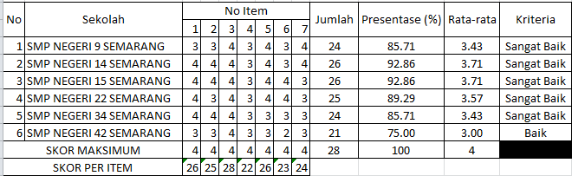

Tabel 4.5: Skor Total Angket Guru IPA

Penilaian oleh guru IPA masing-masing SMP Negeri dilakukan untuk mengetahui manfaat penggunaan laboratorium IPA sekolah. Guru diberikan angket dengan jumlah masing-masing 7 item soal angket berupa checklist tentang pemanfaatan laboratorium. Berdasarkan tabel 4.6 diperoleh informasi penilaian yang diperoleh oleh masing-masing aspek nomor item pertanyaan yang disajikan kepada guru IPA masing-masing SMP. Nomor item 4 memperoleh rata-rata skor terendah diantara 7 item soal lainnya. Item soal 4 adalah inventaris yang dilakukan sekolah terkait peralatan laboratorium yang ada. Kesesuaian didapatkan antara hasil observasi lapangan, wawancara dengan guru serta hasil angket dari guru.
Hampir semua guru IPA dalam sampel penelitian ini mengeluhkan tentang inventaris laboratorium. Tidak sedikit alat- alat laboratorium yang sudah layak pakai namun masih dipaksakan untuk digunakan dikarenakan keterbatasan alat. Seperti hasil wawancara dengan Bu Nur Atikah yang menyebutkan
”Sebetulnya peralatan di lab ini cukup mas, namun karena kurangnya inventaris dan perawatan jadi banyak yang rusak. Jadi baik siswa dan guru kesulitan untuk menggunakan alat praktikum.”
Menurut Ibrahim Bafadal dalam Lutfiana (2013), yang menyebutkan bahwa inventarisasi adalah pencatatan semua aset negara, baik menyerupai perangkat barang di sekolah baik barang habis maupun barang lama milik sekolah berupa barang bergerak maupun tidak harus diinvetarisasi menggunakan tata tertib yang berlaku. Ketersediaan alat dan bahan laboratotium yang memadahi dapat membantu proses kegiatan belajar mengajar serta membantu siswa dalam memahami konsep-konsep yang ada.
Pada penelitian kali ini, kegiatan laboratorium tidak bisa dilaksanakan secaralangsung (tatap muka) dengan siswa karena pandemi covid-19. Oleh karenanya, pemanfaatan laboratorium tidak bisa dimanfaatkan sebaik mungkin karena tidak ada nya kegiatan pembelajaran yang diselerenggarakan satuan pendidikan.

BAB V
PENUTUP

A. Kesimpulan

Berdasarkan hasil penelitian dan pembahasan yang telah dilakukan maka diperoleh kesimpulan sebagai berikut:
- Secara umum pemanfaatan laboratorium IPA dalam pembelajaran fisika tingkat SMP di Kota Semarang, yaitu SMP Negeri 9, 14, 15, 22, 34, dan 42 sangat baik. Guru IPA sudah memanfaatkan laboratorium IPA untuk menunjang pemahaman konsep fisika kepada siswa. Persiapan yang cukup matang juga sudah dilakukan sekolah untuk kegiatan laboratorium, mulai dari standar operasional hingga kelengkapan alat-alat praktikum. Sarana prasarana laboratorium di sekalah tersebut sudah sesuai dengan Permendikbud Nomor 24 Tahun 2007 dan Badan Akreditasi Nasional SMP/MTs.
- Faktor yang mempengaruhi pemanfaatan laboratorium IPA diantaranya adalah faktor guru, serta sarana dan prasarana. Faktor guru memiliki pengaruh terhadap penyampaian materi pembelajaran berbasis pemanfaatan laboratorium IPA serta perencanaan bersama kepala sekolah untuk membuat kebijakan sekolah untuk laboratorium. Faktor sarana dan prasarana meliputi inventarisasi terkait pengadaan dan perawatan alat-alat laboratorium. Tidak sedikit alat-alat laboratorium yang sudah tidak layak pakai dipaksakan tetap digunakan hal tersebut mempengaruhi kegiatan belajar mengajar yang dilaksanakan.
- Rekomendasi untuk pihak sekolah terkait pemanfaatan laboratorium IPA adalah inventarisasi serta koordinasi antara guru dan kepala untuk alat dan bahan praktikum IPA.
B. Saran

Berdasarkan hasil penelitian, maka peneliti memberikan saran sebagai berikut:
- Bagi guru

Guru SMP di SMP Negeri 9, 14, 15, 22, 34, dan 42 Kota Semarang sudah melaksanakan tugas dengan baik, namun guru disarankan untuk lebih mengembangan pembelajaran dan inovatif, interaktif dan lebih maksimal memanfaatkan laboratorium IPA dalam pembelajaran Fisika untuk menanamkan konsep kepada siswa.
- Bagi sekolah

Pihak sekolah dalam hal ini guru dan kepala sekolah harus lebih berkordinasi terkait inventaris alat-alat praktikum mulai dari penganggaran, pengadaan, dan perawatan agar alat-alat laboratorium tetap dapat digunakan dengan baik dalam jangka waktu yang cukup lama.

- Bagi peneliti selanjutnya

Penelitian ini dapat dijadikan sebagai bahan pengetahuan, rujukan untuk penelitian pemanfaatan laboratorium IPA.

C. Penutup

Dengan mengucapkan puji syukur kehadirat Allah Subhanahu Wa Ta’ala, peneliti dapat menyelesaikan skripsi ini dengan baik. Dalam pembuatan skripsi ini, peneliti terdapat khilaf yang terucap oleh lisan maupun dalam tulisan, baik yang disengaja maupun tidak. Hal itu disebabkan karena keterbatasan yang peneliti miliki. Oleh karena itu, kritik dan saran yang bersifat membangun dari para pembaca sangat peneliti harapkan untuk perbaikan dikemudian hari. Peneliti berharap semoga skripsi ini dapat bermanfaat bagi peneliti sendiri pada khususnya dan para pembaca pada umumnya.
DAFTAR PUSTAKA

Arifah, Hikmatul. 2020. Keefektifan Penggunaan Laboratorium IPA dalam Mendukung Pembelajaran IPA di SMP Negeri 1 Bancak. Salatiga: Program Studi Tadris Ilmu Pengetahuan Alam Fakultas Tarbiyah dan Keguruan Institut Agama Ismam Negeri Salatiga.
Arikunto, Suharsimi. 2012. Dasar-dasar Evaluasi Pembelajaran. Jakarta: Bumi Aksara.

Balkis, Okti Mauna Yahfanesia. 2019. Pemanfaatan Laboratoriu Terhadap Hasil Belajar IPA Kelas VIII SMP SeKecamatan Tanjung Karang Timur Tahu Ajaran 2018/2019 Bandar Lampung. Bandar Lampung: Fakultas Keguruan dan Ilmu Pendidikan Universitas Lampung.

Bungi, Burhan. 2005. Metode Penelitian Kualitatif. Jakarta: Kencana

Media Group.

Cempaka, Gilang dkk. Efektivitas Pemanfaatan Laboratorium IPA dalam Pembelajaran Fisika di SMA Yapis Manokwari. Jurnal Prosiding Seminar Nasional Volume 03 Nomor 1 Universitas Papua.

Hidayatullah, Rahmat. 2018. Faktor-faktor yang Mempengaruhi Kinerja Guru IPS dan MTs di Kecamatan Mariowawo Kabupaten Soppeng. Jurnal IPA Seminar Nasional.

Imastuti, dkk. 2016. Pemanfaatan Laboratorium Dalam Pembelajaran Fisika SMA/MA Se-Kota Salatiga. Semarang: Jurusan Fisika Fakultas Matematika dan Ilmu Pengetahan Alam Universitas NegeriSemarang.
Indah, Duwita Sekar & Prabowo. 2014. Pengembangan Alat Peraga Sederhana Gerak Parabola untuk Memotivasi Siswa Pada Pembelajaran Fisika Pokok Bahasan Gerak Parabola. Jurnal Inovasi Pendidikan Fisika (JIPF) ISSN: 2302-4496 Vol. 03 No.2

Karsumi. 2012. Pengembangan Alat Praktikum Viskosimeter Zat Cair. Jurnal Pendidikan Fisika 8 ISSN: 1693-1246.

Kustiana, Asfia. 2019. Pemanfaatan Laboratorium IPA Guna Mendukung Pembelajaran Siswa SMP N 1 Jatinom Klaten Tahun Ajaran 2018/2019. Prodi Ilmu Pengetahuan Alam Fakultas Tarbiyah dan Ilmu Keguruan: Institut Agama Islam Negeri Salatiga.

Mauna, Okti Yahfanesia Balkis. 2019. Pemanafaatan Laboratorium terhadap Hasil Belajar IPA Kelas VIII SMP Swasta SeKecamatan Tanjung Karang Timur Tahun Ajaran 2018/2019 Bandar Lampung. Bandar Lampung: Fakultas Keguruan dan Ilmu Pendidikan Universitas Lampung.

Mahfudiani, Chrisma Fauzul. 2015. Efektivitas Pemanfaatan Laboratorium IPA di SMA Negeri Se-Kabupaten Sleman. Yogyakarta: Jurusan Administrasi Pendidikan Fakultas Ilmu Pendidikan Universitas Negeri Yogyakarta.

Megasari, Rika. 2014. Peningkatan Pengelolaan Saran dan Prasarana Pendidikan untuk Meningkatkan Kualitas Pembelajaran di SMPN 5 Bukittinggi. Jurnal Administrasi Pendidikan Halaman 636-831: Volume 2 Nomor 1, Juni 2014.

Group.

Perangkat Akreditasi SMP/MTs Badan Akreditasi Nasional Sekolah/Madrasah 2017.

Peraturan Menteri Pendidikan Nasional Republik Indonesia Nomor 24 Tahun 2007 Tentang Standar Sarana dan Prasarana untuk SD/MI, SMP/MTs dan SMA/MA.

Rahmawati, Lutfiana. 2013. Pengelolaan Sarana Laboratorium IPA di Sekolah Menengah Pertama Negeri Se-Kecamatan Godean Kabupaten Sleman. Universitas Negeri Yogyakarta: Program Studi Manajemen Pendidikan Jurusan Administrasi Pendidikan Fakultas Ilmu Pendidikan.

Sugiyono. 2014. Statistika untuk Penelitian. Bandung: Alfabeta.

Sugiyono. 2016. Metode Penelitan Pendidikan (Pendekatan Kuantitatif, Kualitatif, dan R&D). Bandung: Alfabeta.

Undang-undang Republik Indonesia Nomor 14 Tahun 2005 tentang Guru dan Dosen.

Wahyunidar. 2017. Analisis Pemanfaatan Laboratorium Fisika sebagai Sarana Kegiatan Praktikum di SMA Negeri Se-Kabupaten Luwu Timur. Makassar: Fakultas Tarbiyah dan Keguruan UIN Alauiddin Makassar.

Wahyuningrum, Kartika. 2015. Pengaruh Fasilitas Belajar Di Sekolah Terhadap Motivasi Belajar Siswa Kelas V Sekolah Dasar Dabin IV Kecamatan Pituruh Kabupaten Purworejo. Semarang: Jurusan Pendidikan Guru Sekolah Dasar Fakultas Ilmu Pendidikan Universitas Negeri Semarang.

Wijaya, Riki Candra dkk. 2014. Pengembangan Media Pembelajaran Fisika Projectile Launcher sebagai Alat Praktikum Fisika pada Materi Gerak Parabola Fisika Kelas XI IPA. Universitas Jambi: Edu-Sains Volume 3 No. 2 Juli 2014.

Yasmina, Miria. 2020. Pemanfaatan Laboratorium IPA di SMP Negeri 2 Labuhan Haji Barat. Banda Aceh: Fakultas Tarbiyah dan Keguruan Universitas Islam Negeri Ar-Raniry Darussalam.
LAMPIRAN I
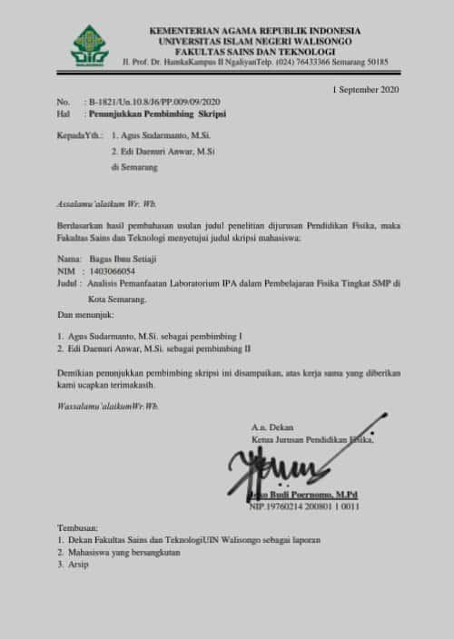
SURAT PENUNJUKAN DOSEN PEMBIMBING

LAMPIRAN II
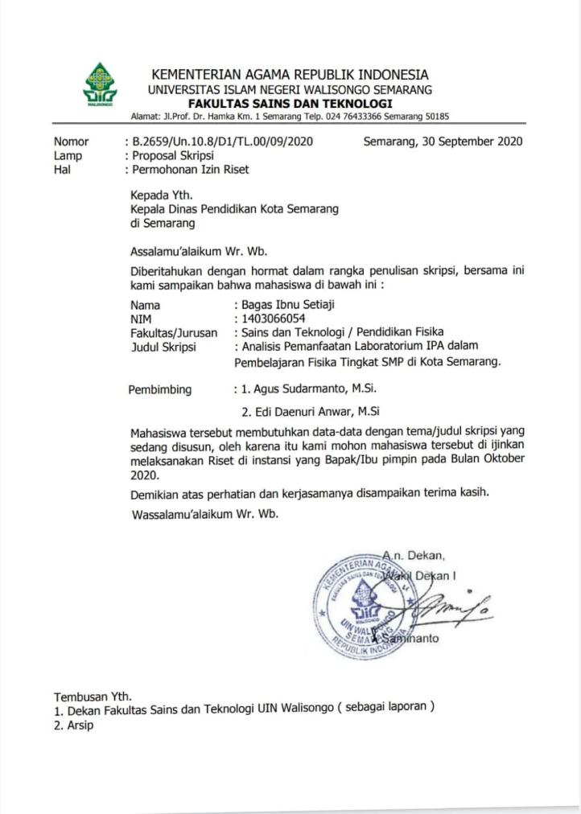
SURAT IJIN RISET

LAMPIRAN III
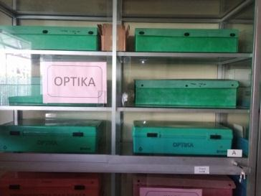
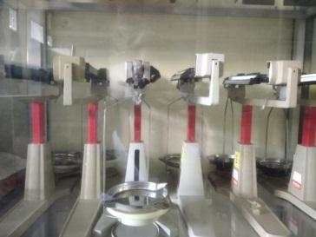
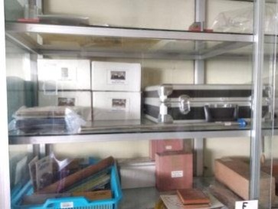
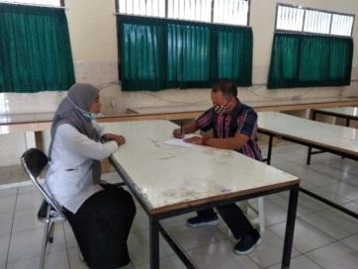
HASIL OBSERVASI SMP NEGERI 9 SEMARANG

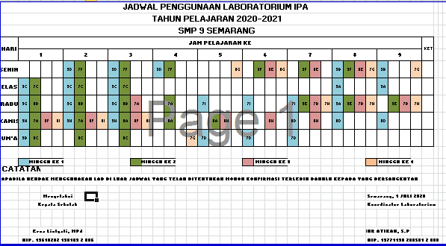

HASIL OBSERVASI SMP NEGERI 14 SEMARANG

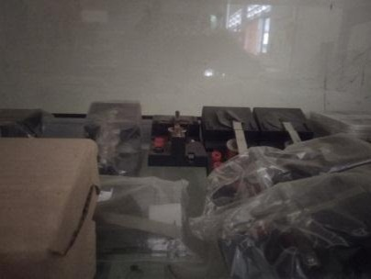
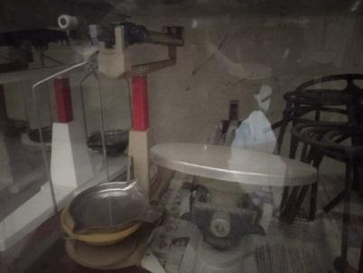
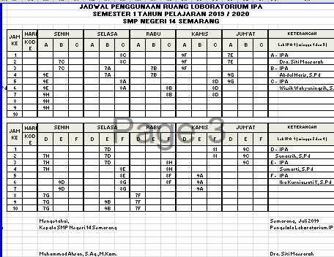
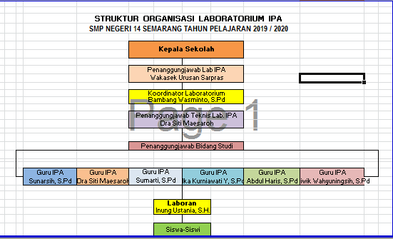
HASIL OBSERVASI SMP NEGERI 15 SEMARANG

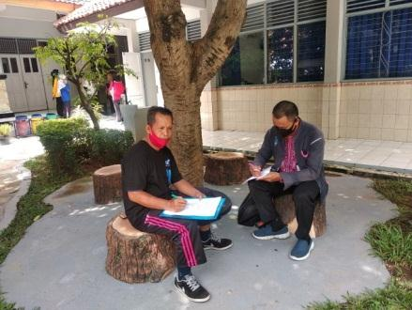
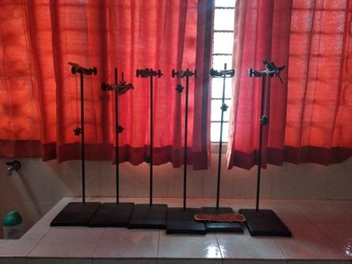
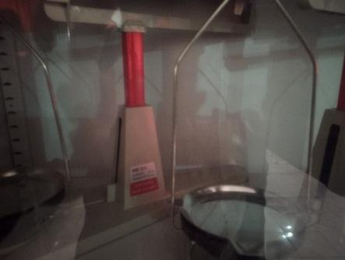
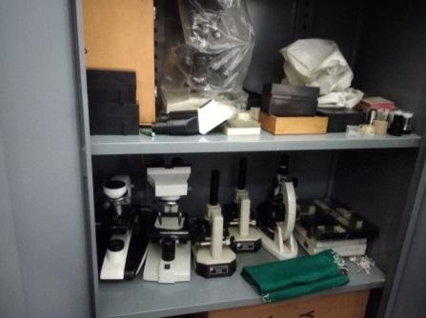
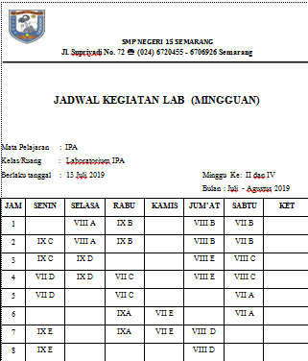

HASIL OBSERVASI SMP NEGERI 22 SEMARANG

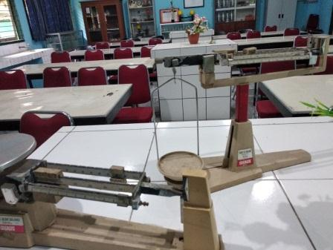
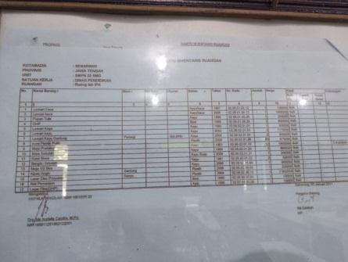

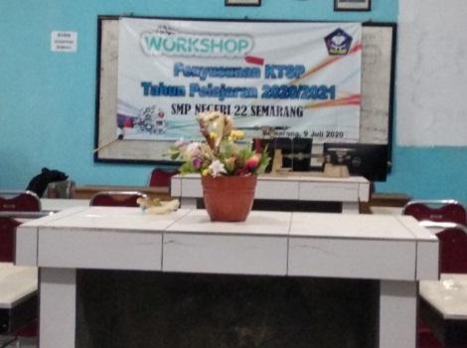
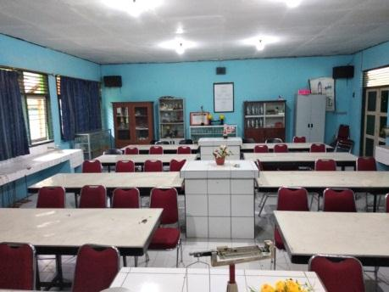

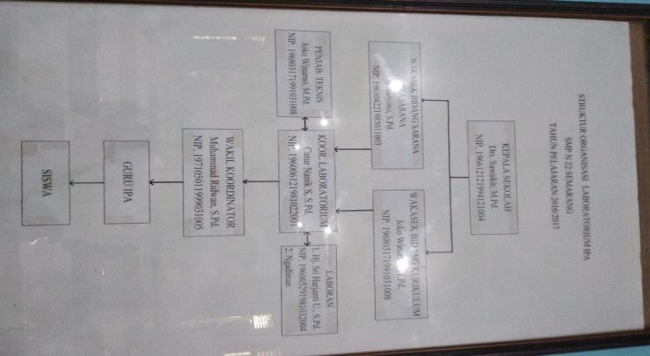

HASIL OBSERVASI SMP NEGERI 34 SEMARANG

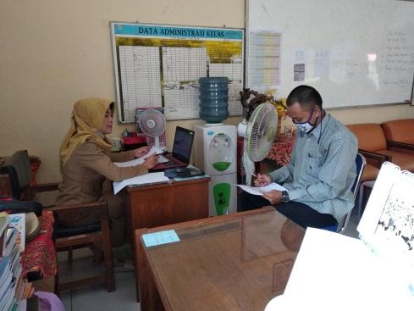
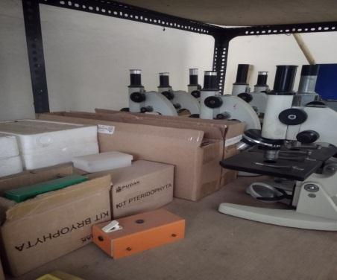
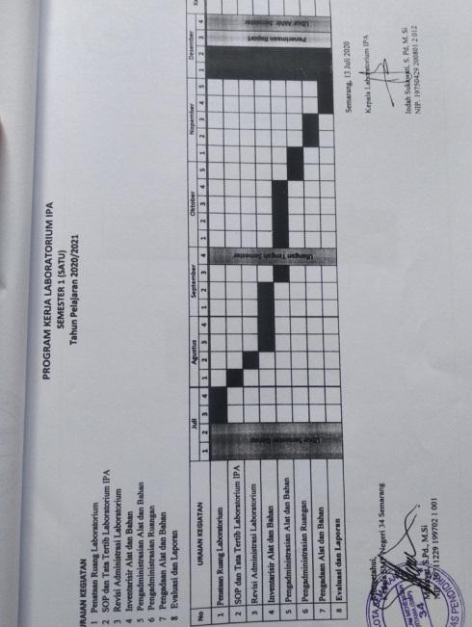
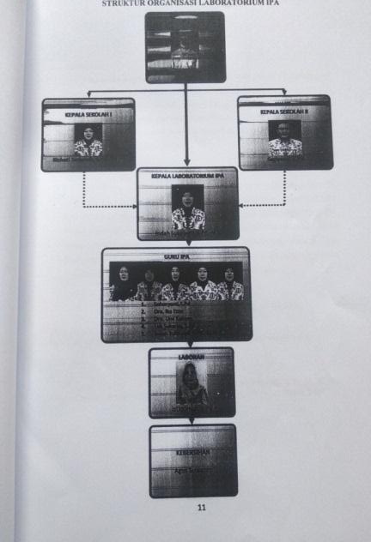

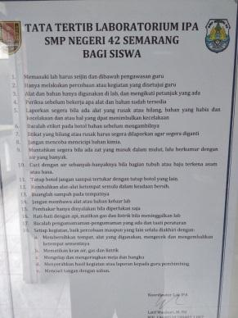
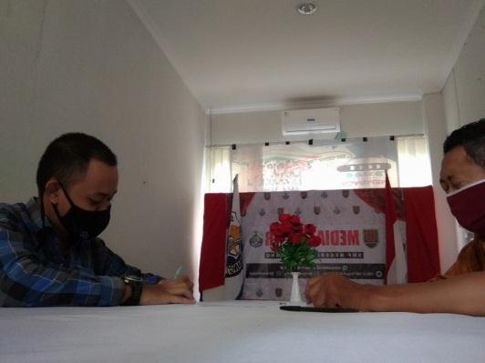
HASIL OBSERVASI SMP NEGERI 42 SEMARANG

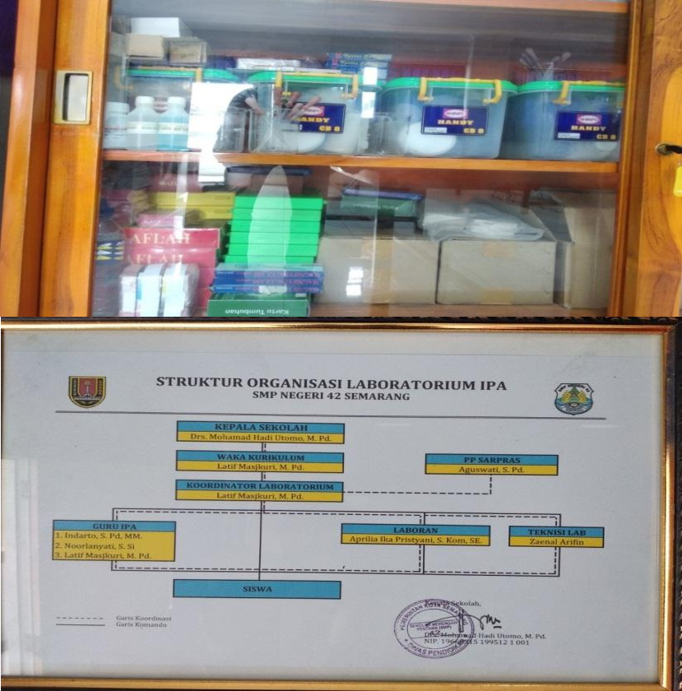
LAMPIRAN IV
HASIL WAWANCARA GURU

Hari/tanggal : Rabu, 14 Oktober 2020

Waktu : 09.40 - selesai

Tempat : Laboratorium IPA SMP 9 Semarang

Narasumber : Ibu Nur Atikah, S.Pd

- Bagaimanakah proses belajar mengajar guru pembelajaran IPA Fisika di sekolah?
Jawab: Karena sekarang pembelajaran IPA itu terpadu, dimana materi Fisika dan biologi dijadikan satu jadi guru fisika juga harus mengajar materi biologi, begitu pula sebaliknya. Tentu guru harus belajar kembali materi yang akan mereka ajarkan. Namun karena fisika itu itu relatif lebih sulit jadi guru biologi juga sering kesulitan.
- Apa saja kendala yang dihadapi guru dalam pembelajaran fisika?
Jawab: Kendala yang Kami hadapi yaitu salah satunya siswa yang terkadang sulit memahami konsep fisika dikarenakan banyaknya persamaan. Jadi Kami menekankan pada konsep dengan variasi pembelajaran agar siswa tidak terlalu terrpak pada konsep hafalan. Dan diantaranya juga adalah alat praktikum yang minim.

- Apa saja sarana prasarana yang digunakan untuk menunjang pembelajaran di sekolah ini?
Jawab: Sebetulnya peralatan di lab ini cukup mas, namun karena kurangnya inventaris dan perawatan jadi banyak yang rusak. Jadi baik siswa dan guru kesulitan untuk menggunakan alat praktikum.
- Apakah sarana prasarana yang digunakan di laboratorium sekolah ini sudah memenuhi standar minimal?
Jawab: Sudah, dengan catatan jika alat tersebut benar benar dirawat.
- Pernahkah laboratorium kekurangan alat dan bahan praktikum?
Jawab: Pernah, seperti contoh stopwatch dan neraca kita yang sudah kuarng layak pakai
- Bagaimanakah pemanfaatan laboratorium IPA dalam menunang proses pembelajaran?
Jawab: Saya pikir sangat bermanfaat, apalagi untuk menunjang konsep pembelajaran fisika. Juga memberi kesan baru karena pembelajaran tidak terfokus kegiatan di kelas saja.
- Apa saja materi IPA Fisika yang dipraktikumkan?
Jawab: Besaran satuan, pengukuran, getaran gelombang, optik, asam basa dan campuran.

- Apa saja kendala yang dihadapi siswa ketika menggunakan alat praktikum?
Jawab: Siswa itu kebanyakan tidak mempelajari alat praktikum yang akan mereka gunakan, entah mencari dari buku atau internet. Setelah alat diberikan pun uga tidak jarang SOP yang sudah kami bagikan juga tidak dibaca.
- Apakah siswa dibekali dengan pengetahuan tentang penggunaan alat praktikum?
Jawab: Sudah, Kami berika ketika pra-praktikum.
- Bagaimanakah antusias siswa terhadap pembelajaran di laboratorium?
Jawab: Luar biasa Mas, mereka senang dan merasa penasaran ketika pembelajaran dilaksanakan di laboratorium.
HASIL WAWANCARA GURU

Hari/tanggal : Selasa, 13 Oktober 2020

Waktu : 13.50 - selesai

Tempat : Laboratorium IPA SMP 14 Semarang

Narasumber : Ibu Dra. Siti Masaroh

1. Bagaimanakah proses belajar mengajar guru pembelajaran IPA Fisika di sekolah?
Jawab: Proses belajar mengajar di SMP 14 ini ketika masa pandemi seperti ini kita lakukan secara daring yaitu pemberian tugas mandiri, dan sebelum masa pandemi pembelajaran tidak hanya kita lakukan dengan tatap muka di ruang kelas namun dengan kegiatan belajar diluar kelas seperti di lapangan, lap maupun sebagainya menyesuaikan materi dan kondisi.
2. Apa saja kendala yang dihadapi guru dalam pembelajaran fisika?
Jawab: Sejauh ini siswa phobia dengan IPA, khususnya fisika.Mereka beranggapan seolah olah fisika itu sulit, pikiran seperti itu yang menghalangi pemahaman siswa.

3. Apa saja sarana prasarana yan digunakan untuk menunjang pembelajaran di sekolah ini?
Jawab: Kalau sarana prasarana di SMP 14 ada lab yang alat tercukupi, jumlah cukp serta guru juga memanfaatkan pembelajaran outdoor berupa green house.
4. Apakah sarana prasarana yang digunakan di laboratorium sekolah ini sudah memenuhi standar minimal?
Jawab: Sudah

5. Pernahka laboratorium kekurangan alat dan bahan praktikum?
Jawab: Kalau sekali tempo pernah Mas, namun Alhamdulillah untuk sekarang aman karena tiap tahun ada pengganggaran dana yang disiapkan untuk laboratorium.
6. Bagaimanakah pemanfaatan laboratorium IPA dalam menunang proses pembelajaran?
Jawab: Ya pastinya kita manfaatkan sebaik mungkin, dengan penjadwalan penggunaan lab diharapkan tiap siswa dapat menggunakan alat lab tersebut.
7. Apa saja materi IPA Fisika yang dipraktikumkan?

Jawab: Besaran satuan, massa jens, suhu, pemuaian, getaran gelombang, gerak, tekanan, optik, GGL, kemagnetan, atom, asam basa dan campuran.

8. Apa saja kendala yang dihadapi siswa ketika menggunakan alat praktikum?
Jawab: Tidak sedikit dari siswa yang kurang memperhatikan, oleh karenanya guru mengawali dengan kegiatan demonstrasi untuk penggunaan alat.
9. Apakah siswa dibekali dengan pengetahuan tentang penggunaan alat praktikum?
Jawab: Jelas, kita menggunakan lembar kerja ketika awal akan melaksanakan kegiatan praktikum.
10. Bagaimanakah antusias siswa terhadap pembelajaran di laboratorium?
Jawab: Senang, antusias. Karena siswa saya pikir terlalu jenuhkegiatan di dalam kelas.

HASIL WAWANCARA GURU

Hari/tanggal : Jum’at, 16 Oktober 2020

Waktu : 10.00 - selesai

Tempat : Taman SMP 15 Semarang

Narasumber : Bapak Tri Naluri, S.Pd
1. Bagaimanakah proses belajar mengajar guru pembelajaran IPA Fisika di sekolah?
Jawab: Menggunakan model pembelajaran yang variatif, kegiatan lab. Namun ketika pandemi seperti ini lab tidak banyak digunakan, jadi Kami gantikan dengan pemberian tugas dan percobaan secara kelompok di rumah.
2. Apa saja kendala yang dihadapi guru dalam pembelajaran fisika?
Jawab: Alhamdulillah belum ada Mas.
3. Apa saja sarana prasarana yang digunakan untuk menunjang pembelajaran di sekolah ini?
Jawab: Sejauh ini cukup terpenuhi.
4. Apakah sarana prasarana yang digunakan di laboratorium sekolah ini sudah memenuhi standar minimal?
Jawab: Sudah
5. Pernahkah laboratorium kekurangan alat dan bahan praktikum?
Jawab: Pernah, namun jika kurang siswa diminta untuk iuran uang untuk membeli bahan. Untuk peralatan lab aman.
6. Bagaimanakah pemanfaatan laboratorium IPA dalam menunang proses pembelajaran?
Jawab: Kami buat jadwal untuk guru IPA di SMP 15 ini Mas.
7. Apa saja materi IPA Fisika yang dipraktikumkan?

Jawab: Besaran, getaran gelombang, gerak, optik, magnet, atom, asam basa dan campuran.
8. Apa saja kendala yang dihadapi siswa ketika menggunakan alat praktikum?
Jawab: Belum ada,
9. Apakah siswa dibekali dengan pengetahuan tentang penggunaan alat praktikum?
Jawab: Iya, Kami berikan ketika sebelum kegiatan lab.
10. Bagaimanakah antusias siswa terhadap pembelajaran di laboratorium?
Jawab: Antusias tinggi, tidak jenuh hanya di kelas.
HASIL WAWANCARA GURU

Hari/tanggal : Selasa, 27 Oktober 2020

Waktu : 08.00 - selesai

Tempat : Kediaman Bapak Ridwan

Narasumber : Bapak Muhammad Ridwan, S.Pd
1. Bagaimanakah proses belajar mengajar guru pembelajaran IPA Fisika di sekolah?
Jawab: Pembelajaran di sini pada dasarnya Kami menekankan pada keaktifan siswa mas, baik itu diskusi, percobaan di laboratorium dan lain lain, namun harus disesuaikan dengan materi dan media yang tersedia.
2. Apa saja kendala yang dihadapi guru dalam pembelajaran fisika?
Jawab: Kendala yang dihadapi yaitu kesulitan guru untuk membangkitkan motivasi siswa untuk belajar IPA. Kemampuan numerik siswa yang rndah mengakibatkan sulitnya siswa dalam mengerjakan latihan soal yang berkaitan dengan angka.

3. Apa saja sarana prasarana yang digunakan untuk menunjang pembelajaran di sekolah ini?
Jawab: Kami menggunakan bantuan alat elektronik Mas, seperti laptop, LCD, serta pastinya penggunaan laboratorium. Namun khusus sekarang ini pembelajaran daring yaitu via WA.
4. Apakah sarana prasarana yang digunakan di laboratorium sekolah ini sudah memenuhi standar minimal?
Jawab: Sudah, walaupun ada beberapa alat yang rusak.
5. Pernahkah laboratorium kekurangan alat dan bahan praktikum?
Jawab: Pernah, contohnya pada kertas ticker timer dan bahan kimia tertentu.
6. Bagaimanakah pemanfaatan laboratorium IPA dalam menunang proses pembelajaran?
Jawab: Tentu dimanfaatkan sebaik dan semaksimal mungkin. Pemanfaatan laboratorium digunakan sebagai penguat materi yang diberikan kepada siswa. Kita jadwal penggunaan laboratorium untuk masing masing kelas.
7. Apa saja materi IPA Fisika yang dipraktikumkan?
Jawab: Getaran gelombang, tekanan zat cair, optik, GGL, kemagnetan, atom, asam basa dan campuran, listrik dinamis.
8. Apa saja kendala yang dihadapi siswa ketika menggunakan alat praktikum?
Jawab: Sebagian alat masih asing bagi siswa, salah satunya cara membaca alat pada skala yang masih belum tepat. Juga terkadang siswa kesulitan mengambil alat karena mereka sering menaruh alat praktikum dengan asal tidak memperhatikan dimana tempat awal mereka meminjam.
9. Apakah siswa dibekali dengan pengetahuan tentang penggunaan alat praktikum?
Jawab: Kita bekali ketika pra-praktek.
10. Bagaimanakah antusias siswa terhadap pembelajaran di laboratorium?
Jawab: Hampir semua siswa antusias Mas, karena mereka dapat mendapat suasana dan hal baru di laboratorium.
HASIL WAWANCARA GURU

Hari/tanggal : Senin, 12 Oktober 2020

Waktu : 08.30 - selesai

Tempat : Laboratorium IPA SMP 14 Semarang

Narasumber : Ibu Indah Sukawati, S.Pd, M.Si
1. Bagaimanakah proses belajar mengajar guru pembelajaran IPA Fisika di sekolah?
Jawab: Kita sesuaikan dengan RPP, menyususn pelaksanaan sebagai acuan kegiatan pembelajaran.
2. Apa saja kendala yang dihadapi guru dalam pembelajaran fisika?
Jawab: Untuk alat lab lengkap karena kita mendapat bantuan dari dinas, namun hanya kendala waktu untuk menyesuaikan kompetensi.
- Apa saja sarana prasarana yang digunakan untuk menunjang pembelajaran di sekolah ini?
Jawab: Selain kegiatan lab, berupa obervasi, praktikum dan sebaiganya Bu Indah juga membuka kelas online untuk siswa.

4. Apakah sarana prasarana yang digunakan di laboratorium sekolah ini sudah memenuhi standar minimal?
Jawab: Semua aman, Alhamdulillah kita sering mendapat bantuan alat lab, dan tenaga lab pun juga sudah ada.
5. Pernahkah laboratorium kekurangan alat dan bahan praktikum?
Jawab: Tidak, karena jika di akhir tahun ajaran habis akan diadakan cek ulang alat untuk pengadaan dan menjelang persiapan ujian nasional.
6. Bagaimanakah pemanfaatan laboratorium IPA dalam menunang proses pembelajaran?
Jawab: Sangat bermanfaat, seperti contoh saat pengamatan menggunakan mikroskop, serta praktikum lain yang tidak bisa disampaikan dengan lisan, jika tatap muka kita putarkan video pembelajaran sesuai materi.
7. Apa saja materi IPA Fisika yang dipraktikumkan?
Jawab: Hampir semua, hanya saja kita sesuaikan dengan waktu pelaksaan.
8. Apa saja kendala yang dihadapi siswa ketika menggunakan alat praktikum?
Jawab: Siswa kadang belum paham cara penggunaan alat, dan masih sering digunakan untuk bermain.

9. Apakah siswa dibekali dengan pengetahuan tentang penggunaan alat praktikum?
Jawab: Iya, sebelumnya siswa dibekali pengetahuan menggunakan alat.

10. Bagaimanakah antusias siswa terhadap pembelajaran di laboratorium?
Jawab: Sangat antusias dan bersemangat, karena mungkin mereka bosan belajar di kelas terus.
HASIL WAWANCARA GURU

Hari/tanggal : Kamis, 22 Oktober 2020

Waktu : 12.30 - selesai

Tempat : Ruang guru SMP 42 Semarang

Narasumber : Bapak Latif Masjkuri
1. Bagaimanakah proses belajar mengajar guru pembelajaran IPA Fisika di sekolah?
Jawab: SMP 42 menggunakan pembelajaran sesuai kurikulum K-13 Mas, yaitu berupa pemberian motivasi belajar dan penggunaan laboratorium untuk penunjang pendidikan.
2. Apa saja kendala yang dihadapi guru dalam pembelajaran fisika?
Jawab: Keterbatasan alat saja Mas, jumlat alat praktium tidak sebanding dengan jumlah siswa.
3. Apa saja sarana prasarana yang digunakan untuk menunjang pembelajaran di sekolah ini?
Jawab: Pemanfaatan laboratorium, penggunaan LCD dan e-learning melalui google classroom.

4. Apakah sarana prasarana yang digunakan di laboratorium sekolah ini sudah memenuhi standar minimal?
Jawab: Sudah, namun masih kurang lengkap untuk peralatan lab.
5. Pernahkah laboratorium kekurangan alat dan bahan praktikum?
Jawab: Pernah, terkait jumlah alat lab dan ada beberapa alat labyang rusak.
6. Bagaimanakah pemanfaatan laboratorium IPA dalam menunang proses pembelajaran?
Jawab: Kami berusaha memanfaatkan sebaik mungkin, untuk menunjang pemahaman konsep siswa.
7. Apa saja materi IPA Fisika yang dipraktikumkan?
Jawab: Pengukuran, suhu, pemuaian, getaran gelombang, gerak, kemagnetan, atom, asam dan basa.
8. Apa saja kendala yang dihadapi siswa ketika menggunakan alat praktikum?
Jawab: Kendalanya yaitu terkait penggunaan alat, banyak siswa yang masih bingung tentang bagaimana mengoperasikan alat tersebut.

9. Apakah siswa dibekali dengan pengetahuan tentang penggunaan alat praktikum?
Jawab: Kami beri diawal terkait SOP, dan pastinya diterangkan secara singkat tentang alat yang digunakan serta meletakkan kembali alat yang sudah digunakan ke tempat semula.
10. Bagaimanakah antusias siswa terhadap pembelajaran di laboratorium?
Jawab: Sangat antusias karena bosan kegiatan di kelas.

LAMPIRAN V

ANGKET VALIDASI GURU SMP N 9 SEMARANG

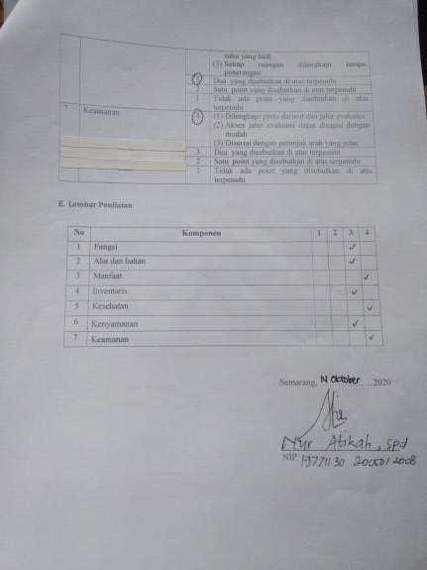
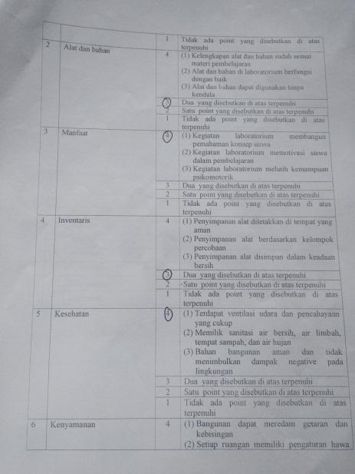
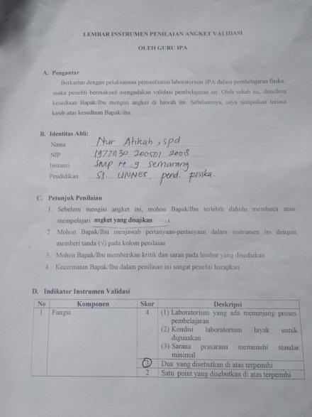
ANGKET VALIDASI GURU IPA SMP NEGERI 14 SEMARANG

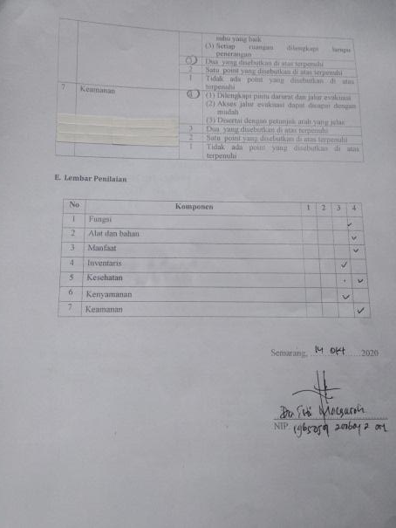
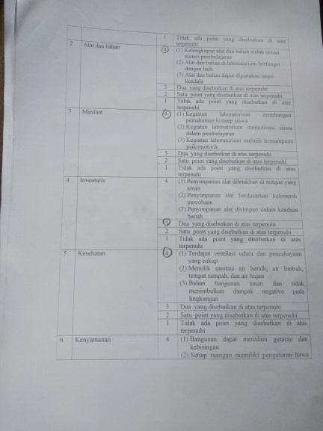
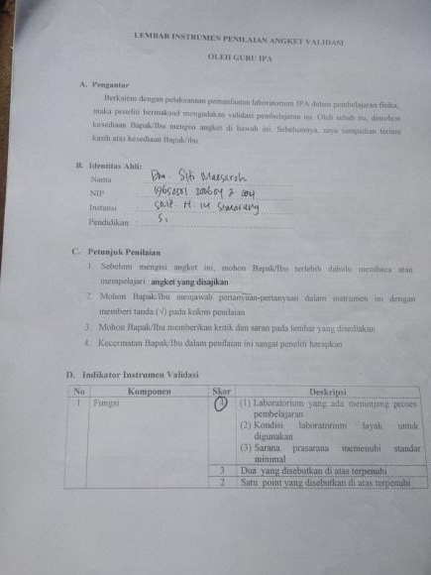

ANGKET VALIDASI GURU IPA SMP NEGERI 15 SEMARANG

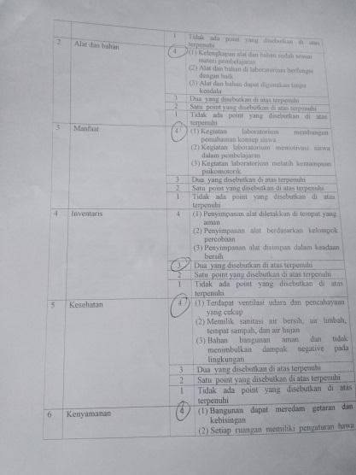
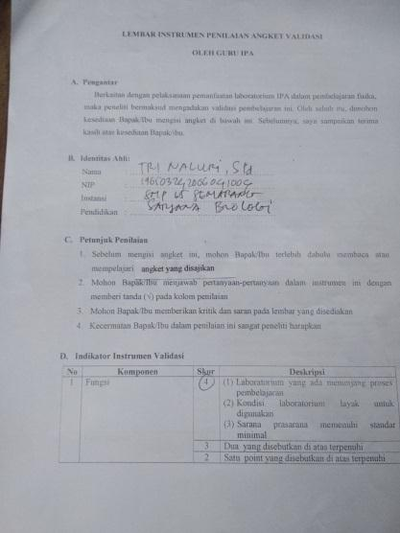

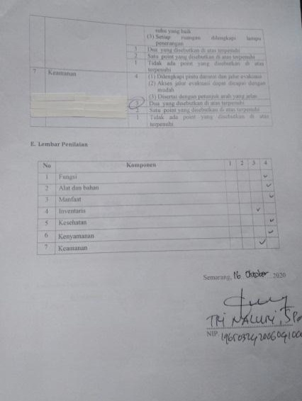
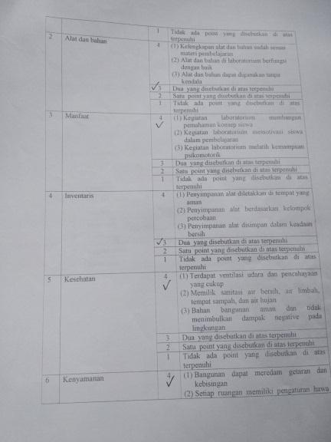
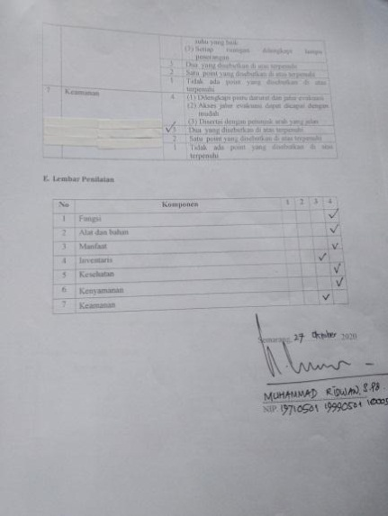
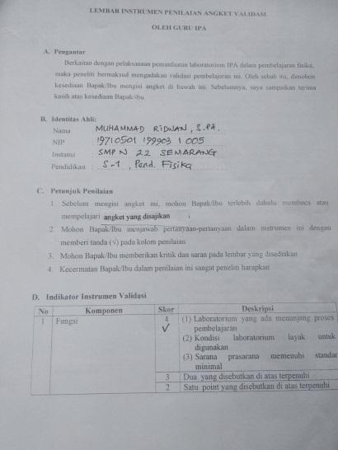
ANGKET VALIDASI GURU SMP NEGERI 22 SEMARANG

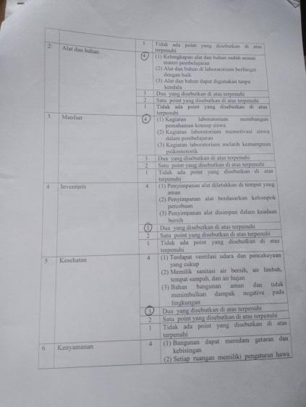
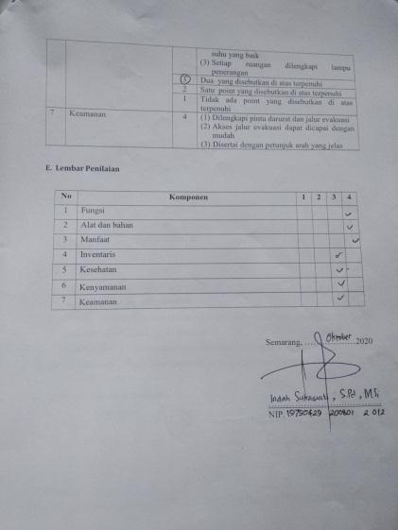
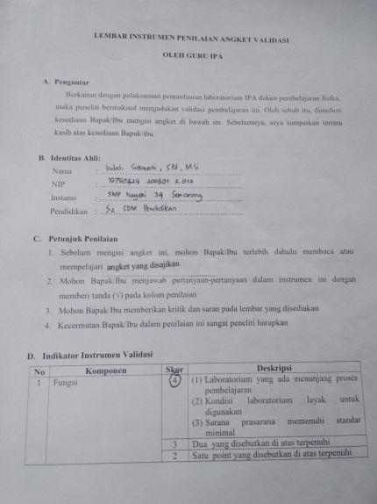
ANGKET VALIDASI GURU SMP NEGERI 34 SEMARANG

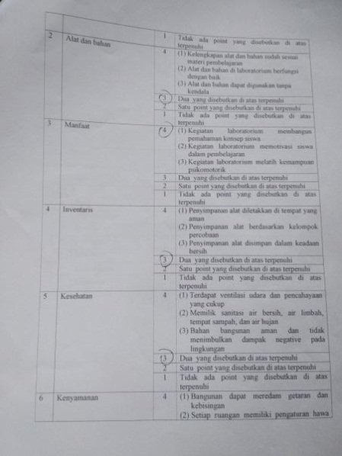
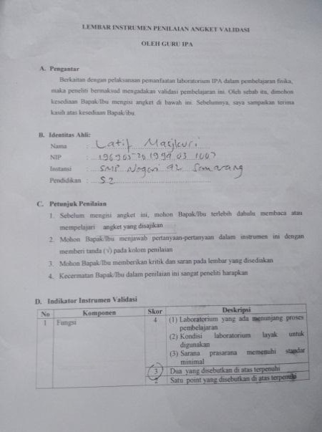

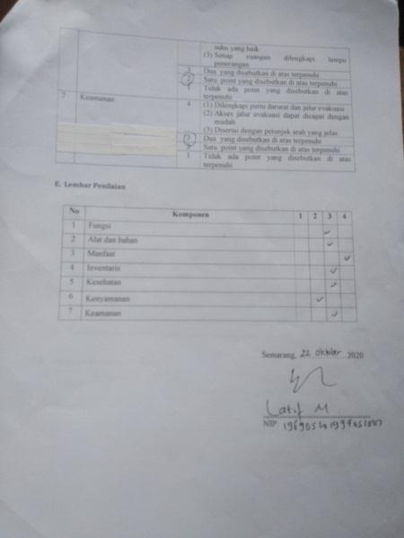

LAMPIRAN VI
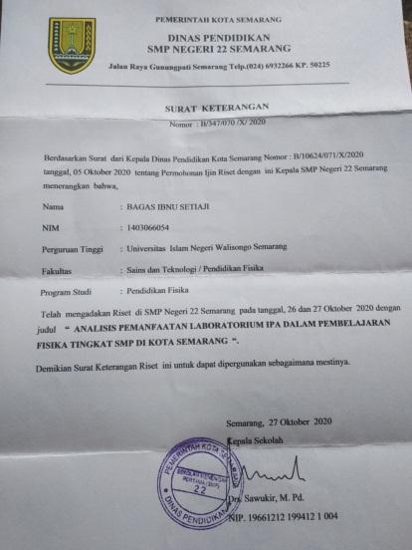
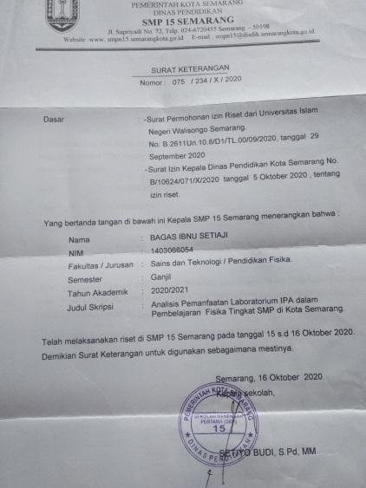
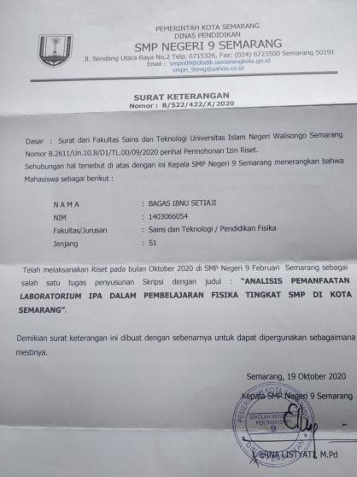
SURAT KETERANGAN TELAH MELAKUKAN RISET
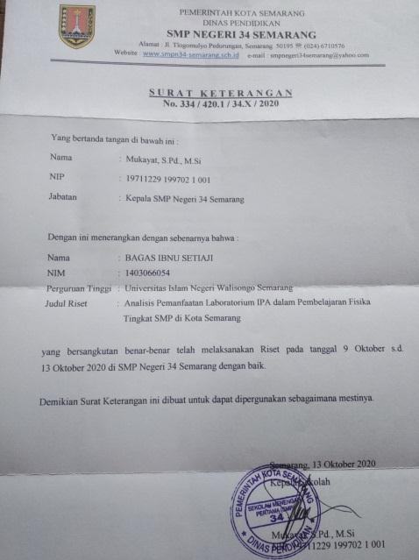
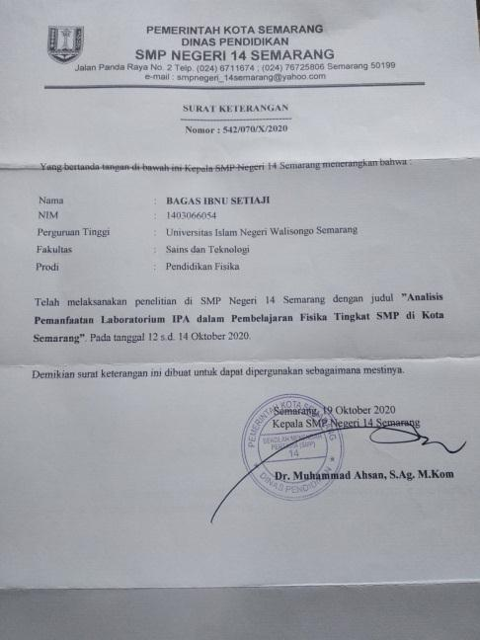
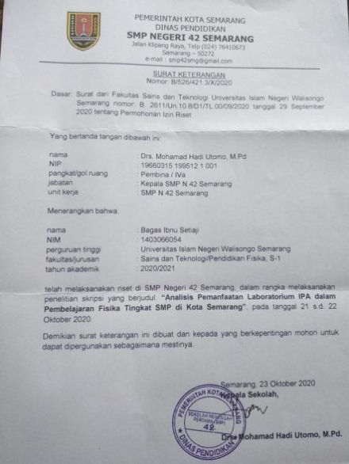
Riwayat Hidup

A. Identitas Diri

1. | Nama Lengkap | : Bagas Ibnu Setiaji
2. | Tempat & Tanggal Lahir | : Semarang, 10 Februari 1996
3. | Alamat Rumah  RT 02 / RW 01 Semarang | : Pedurungan Tengah II no. 23A
4. | No HP | : 089647930521
5. | e-mail | : bagasibnu69@gmail.com

B. Riwayat Pendidikan

1. Pendidikan Formal

a. RA Budi Mulya Pedurungan Tengah Lulus Tahun 2003 b. SD Negeri Pedurungan Tengah 02 Lulus Tahun 2008 c. SMP Negeri 9 Semarang Lulus Tahun 2011 d. SMA Negeri 11 Semarang Lulus Tahun 2014 e. Mahasiswa Pendidikan Fisika UIN Walisongo sampai
sekarang

Semarang, 26 Desember 2020

Bagas Ibnu Setiaji

NIM: 1403066054

